黄圳境小组鲁棒性分析——分析类模型
用户管理模块：黄国铭
场地管理模块：冯炳添
赛事管理模块：陈彦东
器材管理模块：黄圳境
运维管理模块：李柏桦

1．什么是分析类
分析类有三种泛型：边界类、控制类、实体类。


边界类：边界类一般代表系统的“用户界面”，它可以是一个图形用户界面、系统接口和设备接口组成的类，或者是其他系统的角色，它充当系统和系统外部实体之间的中间物。

实体类：实体类表示系统的关键抽象对象概念，也称为“域类”，来自于“域模型”，即：在系统中要存储的信息。

控制类：控制类与业务过程相关，它们控制整个业务流程和执行次序，它们分离了边界类和实体类。

用例的“角色”、“边界类”、“控制类”、“实体类”四者在顺序图中的位置如下：
- 角色只能与边界类交互；
- 边界类只能与角色和控制类交互；
- 控制类只能与边界类和实体类交互
- 实体类只能与控制类交互

四者的位置关系是：


在系统分析阶段，边界类取自《系统原型》文档中的图形界面；
控制类先自定义一些抽象的控制类，每用例需要一个；
实体类来自于域模型中的类。

2．鲁棒性分析
鲁棒性分析就是对每一个用例进行的健壮性分析，即通过画每个用例的顺序图，获得类的职责，这些职责以后会转变为类的方法。

2.1 归纳分析类：
- 对每一模块，先用一个表格定义出每个分析类的名称（可以参照页面归纳表），按它们的名称全部创建为分析类，再画顺序图。
模块名 | 分析类名称 | 分析类类型
器材管理模块 | FR-QCGL-1 | 边界类
器材管理模块 | FR-QCGL-2 | 边界类
器材管理模块 | FR-QCGL-3 | 边界类
器材管理模块 | FR-QCGL-4 | 边界类
器材管理模块 | FR-QCGL-5 | 边界类
器材管理模块 | FR-QCGL-6 | 边界类
器材管理模块 | FR-QCGL-7 | 边界类
器材管理模块 | 主页面 | 边界类
器材管理模块 | 异常页面 | 边界类
器材管理模块 | addMachineControl | 控制类(器材新增)
器材管理模块 | repairMachineControl | 控制类(器材维护)
器材管理模块 | deleteMachineControl | 控制类(器材删除)
器材管理模块 | searchMachineControl | 控制类(器材查询)
器材管理模块 | rentMachineControl | 控制类(器材租用)
器材管理模块 | recycleMachineControl | 控制类(器材回收)
器材管理模块 | Machine | 实体类
组织结构管理模块 | FR-CDGL -1 | 边界类
组织结构管理模块 | FR-CDGL-2 | 边界类
组织结构管理模块 | FR-CDGL-3 | 边界类
组织结构管理模块 | FR-CDGL-4 | 边界类
组织结构管理模块 | FR-CDGL-5 | 边界类
组织结构管理模块 | FR-CDGL-6 | 边界类
组织结构管理模块 | FR-CDGL-7 | 边界类
组织结构管理模块 | FR-CDGL-8 | 边界类
组织结构管理模块 | FR-CDGL-9 | 边界类
组织结构管理模块 | FR-CDGL-10 | 边界类
组织结构管理模块 | 主页面 | 边界类
组织结构管理模块 | 异常页面 | 边界类
组织结构管理模块 | newFieldControl | 控制类（添加场地）
组织结构管理模块 | deleteFieldControl | 控制类（删除场地）
组织结构管理模块 | bookingFieldControl | 控制类（场地预约）
组织结构管理模块 | cancelBookingControl | 控制类（场地预约退订）
组织结构管理模块 | changeBookingControl | 控制类（场地预约修改）
组织结构管理模块 | handleBreakControl | 控制类(场地预约失约处理)
组织结构管理模块 | reservedFieldControl | 控制类(校队预留场地)
组织结构管理模块 | classUseFieldControl | 控制类(上课使用场地)
组织结构管理模块 | queryFieldControl | 控制类(查询场地一周信息)
组织结构管理模块 | useFieldControl | 控制类(场地使用)
组织结构管理模块 | Field | 实体类
用户管理模块 | FR-YHGL-1 | 边界类
用户管理模块 | FR-YHGL-2 | 边界类
用户管理模块 | FR-YHGL-3 | 边界类
用户管理模块 | FR-YHGL-4 | 边界类
用户管理模块 | FR-YHGL-5 | 边界类
用户管理模块 | FR-YHGL-6 | 边界类
用户管理模块 | FR-YHGL-7 | 边界类
用户管理模块 | 主页面 | 边界类
用户管理模块 | 异常页面 | 边界类
用户管理模块 | newAdminControl | 控制类（添加管理员）
用户管理模块 | deleteAdminControl | 控制类（删除管理员）
用户管理模块 | queryAdminControl | 控制类（查询管理员）
用户管理模块 | registerStuControl | 控制类（注册学生用户）
用户管理模块 | SigninStuControl | 控制类（学生用户登录）
用户管理模块 | SigninAdminControl | 控制类 (管理员用户登录)
用户管理模块 | changePasswordControl | 控制类 (更改密码)
用户管理模块 | Administrator | 实体类
用户管理模块 | Student | 实体类
赛事管理模块 | FR-SSGL-1 | 边界类
赛事管理模块 | FR-SSGL-2 | 边界类
赛事管理模块 | FR-SSGL-3 | 边界类
赛事管理模块 | FR-SSGL-4 | 边界类
赛事管理模块 | 主页面 | 边界类
赛事管理模块 | 异常页面 | 边界类
赛事管理模块 | newRareControl | 控制类(新建赛事)
赛事管理模块 | cancelRareControl | 控制类(删除赛事)
 | queryRareControl | 控制类(查询赛事)
 | venueControl | 控制类(比赛场地安排)
 | equipmentControl | 控制类(赛事器材使用)
 | informControl | 控制类(裁判简介公告)
 | Rare | 实体类
运维管理模块 | HDGM-YWGL-1 | 边界类
运维管理模块 | HDGM-YWGL-2 | 边界类
运维管理模块 | HDGM-YWGL-3 | 边界类
运维管理模块 | HDGM-YWGL-4 | 边界类
运维管理模块 | HDGM-YWGL-5 | 边界类
运维管理模块 | 主页面 | 边界类
运维管理模块 | 异常页面 | 边界类
运维管理模块 | FinancialStatementControl | 控制类(查看财务报表)
运维管理模块 | DetailInformationControl | 控制类(查看报表详细信息)
运维管理模块 | UpdateRecordControl | 控制类(修改报表记录)
运维管理模块 | NewRecordControl | 控制类(新增报表记录)
运维管理模块 | DeleteRecordControl | 控制类(删除报表记录)
运维管理模块 | FinancialInformation | 实体类
- 执行者：引用“用例模型”中的Actor；
- 边界类：按照系统原型的“页面归纳表”中的页面名创建每个边界类，类的外观选“boundary”（双击类名 → “general”选项卡→“Stereotype”处选“boundary”）；
- 控制类：为每个用例创建一个抽象控制类，名称自定义，类的外观选“control”；
- 实体类：引用“域模型中”的对象作为实体类（概念实体），类的外观选“entity”。

2.2 画出分析类的顺序图
考察《用例规约》、《系统原型》和《页面跳转》文档，针对每一用例，画出分析类的顺序图。
如：“新建岗位用例”按照《用例规约》、《系统原型》和《页面跳转》文档描述的执行顺序，画出顺序图如下：
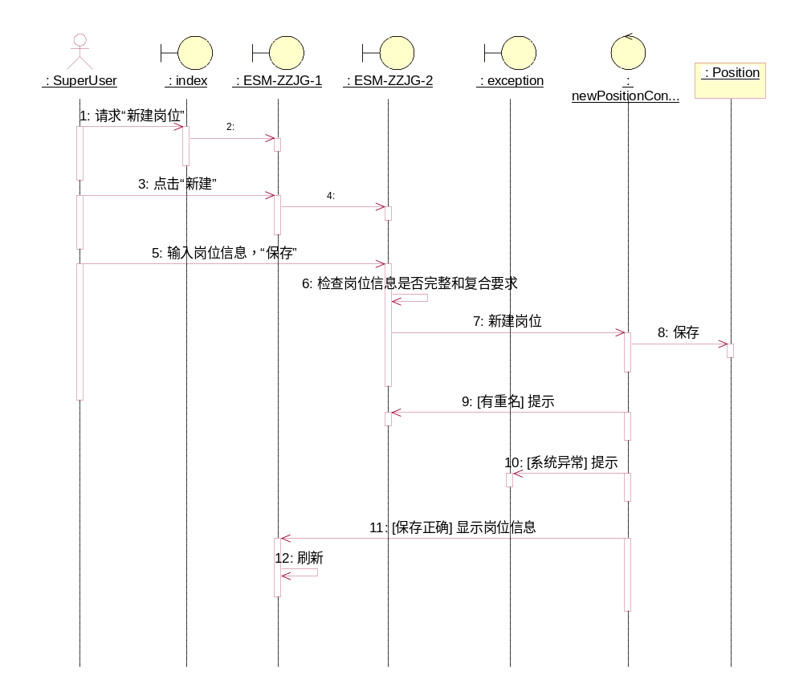
注：返回消息是虚线，返回到调用者（一般可省略返回消息），而由控制类返回到某页面的显示请求消息，应该是实线消息。

2.3 将顺序图转为通信图
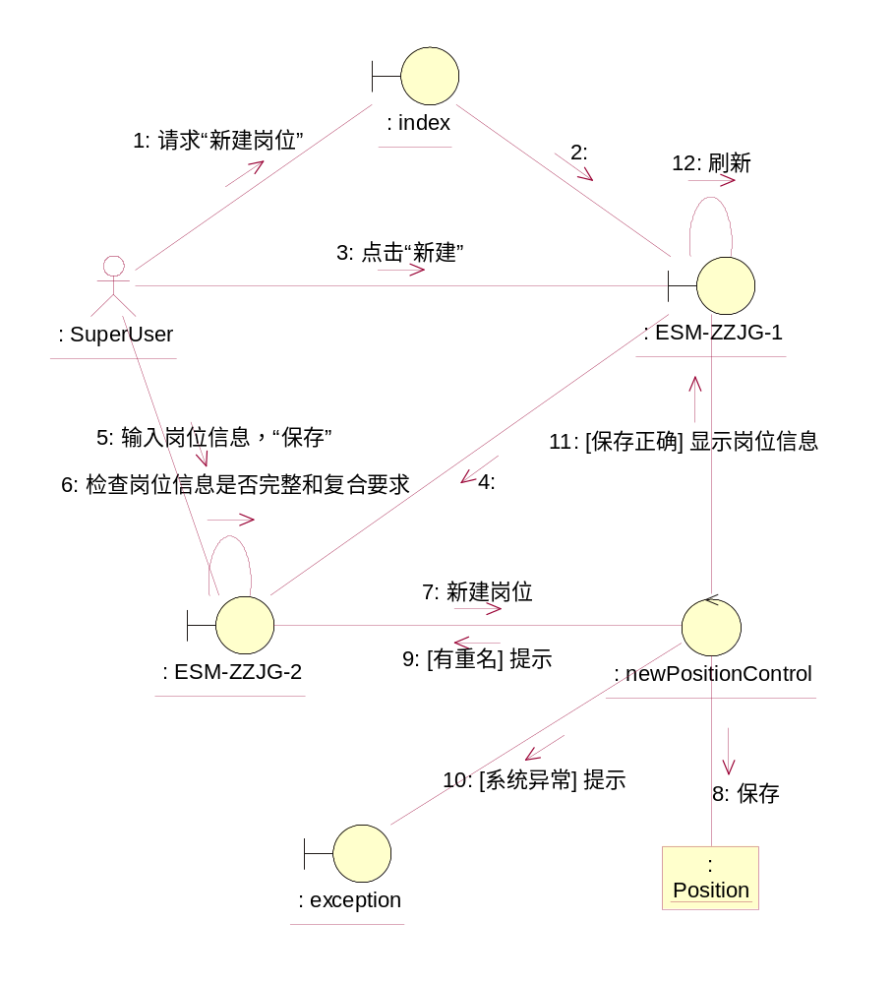

2.4 找出分析类的职责
从通信图中找“边界类“、”控制类“、”实体类“的职责（异常边界类可以忽略）：找出所有发送给自己的请求消息，将消息名称作为职责名称（虚线的返回消息不算，浏览器刷新的不算，弹出页面的不算）。把找到的职责名称填写到类的方法栏中。
从“新建岗位”顺序图或通信图中找到的分析类的职责如下（忽略主页面和异常页面）：
（1）边界类ESM-ZZJG-1：
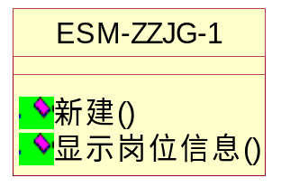

（2）边界类ESM-ZZJG-2：
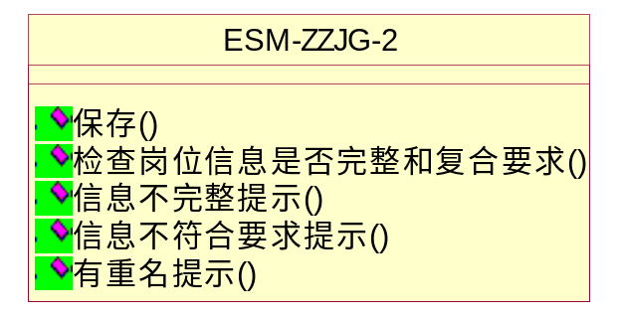

（3）控制类newPositionControl：
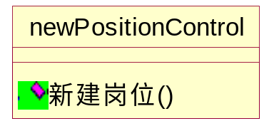

（4）实体类Position，CDM中的概念实体：
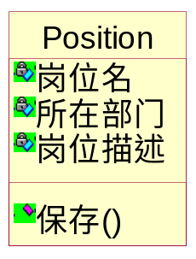

2.5 得到分析类模型
每个模块的全部用例都按上述2.2、2.3、2.4方法分析之后，将模块中得到的全部分析类画进类图中，得到每个模块的分析类模型。见后3中讲述。

- HDGM（海大体育馆管理系统）的鲁棒性分析
3.1.1、学生用户登录[FR-YHGL-1]
顺序图
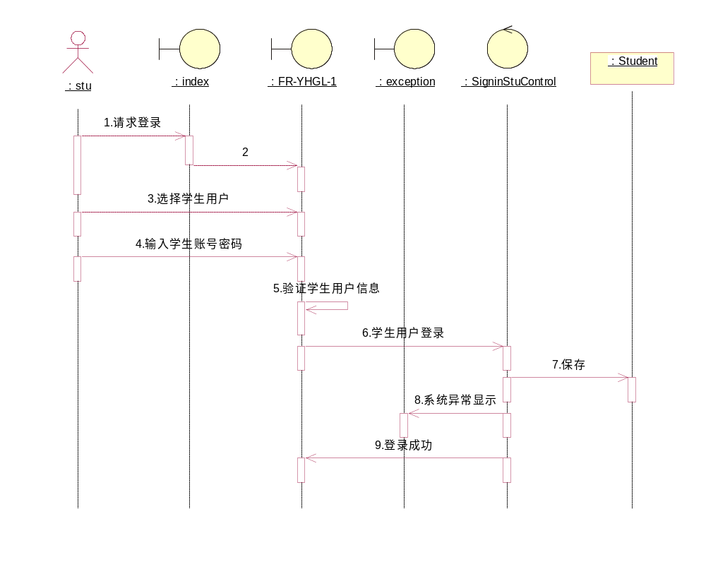
通信图

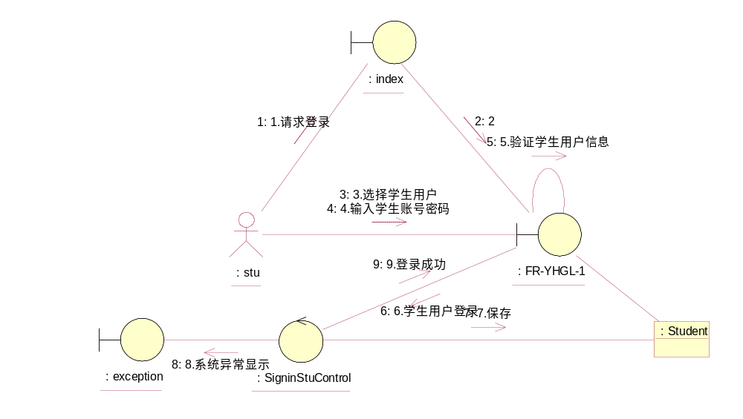

- 边界类FR-YHGL-1：
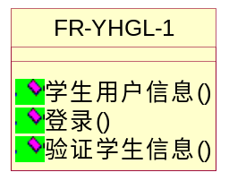

- 控制类signStuControl：

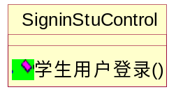

（3）实体类student，CDM中的概念实体：
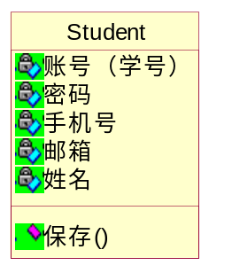
3.1.2、管理员用户登录[FR-YHGL-2]
顺序图：
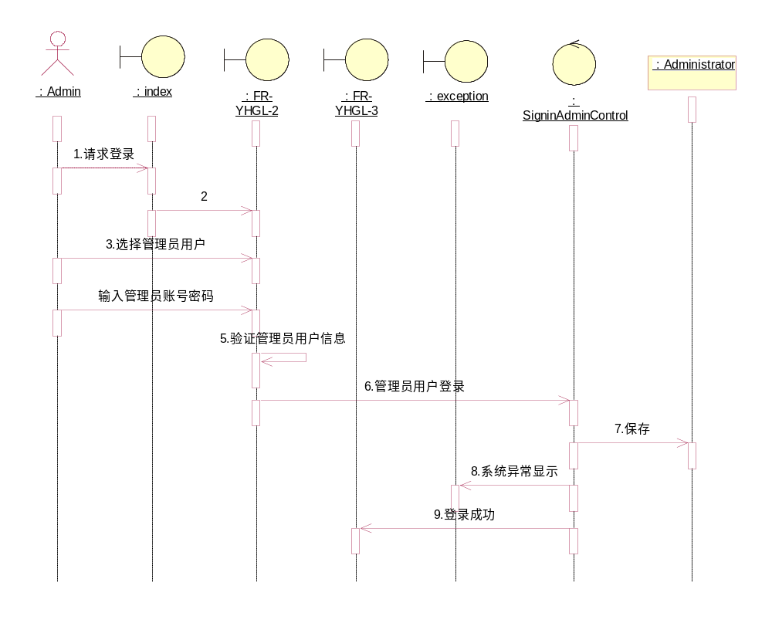

通信图：
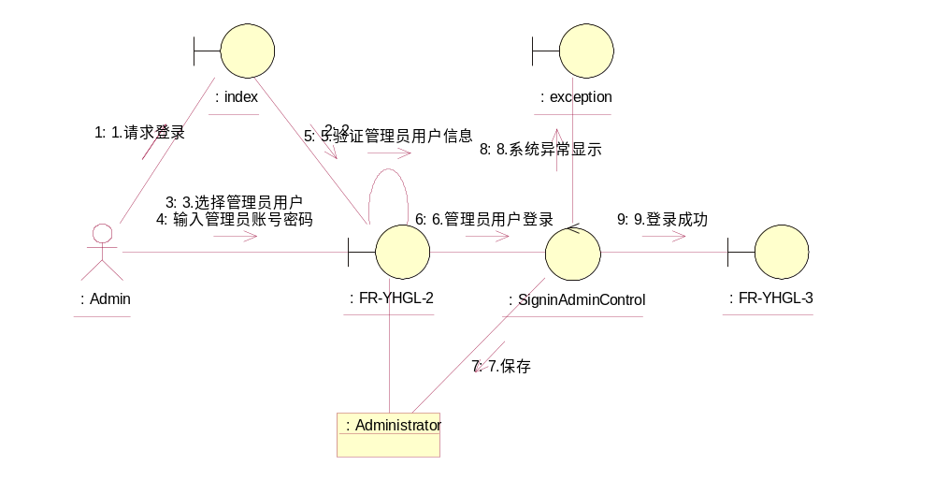

分析类的职责如下：
（1）边界类FR-YHGL-2：
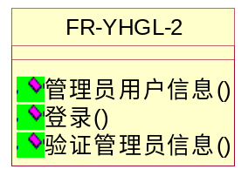
（2）控制类 deleteAdminControl：
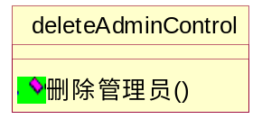
（3）实体类Administrator：
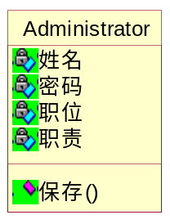

3.1.3、学生用户注册[FR-YHGL-3]
顺序图：
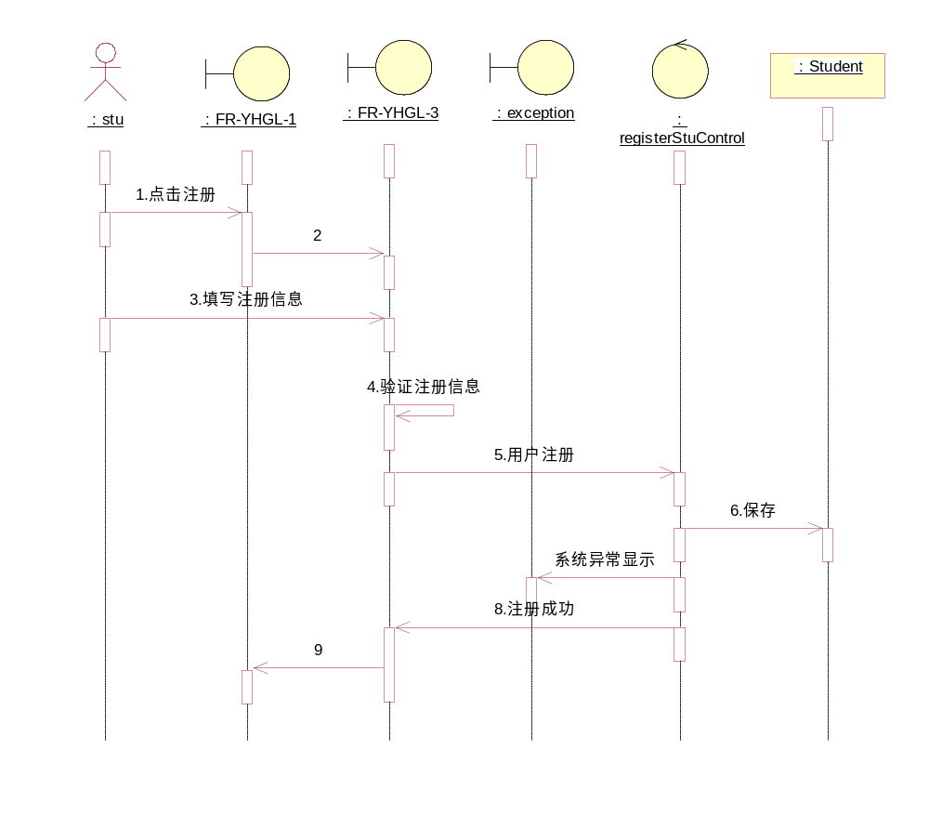

通信图：
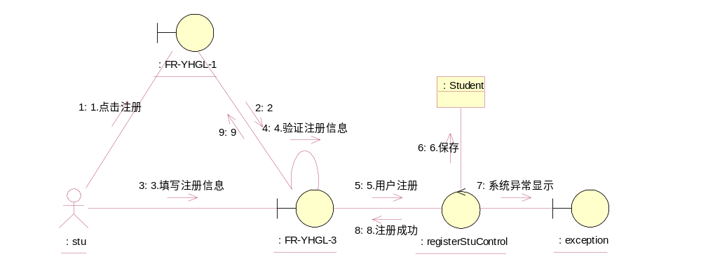

分析类的职责如下：
（1）边界类FR-YHGL-3：
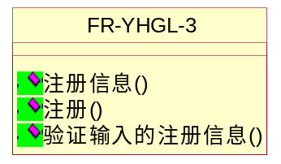

（2）控制类 registerStuControl：
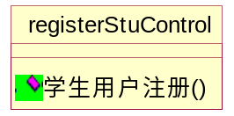

（3）实体类student：
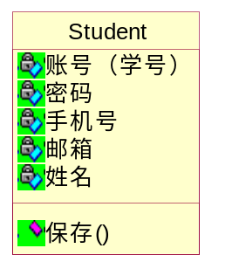

3.1.4、更改密码[FR-YHGL-4]
顺序图：

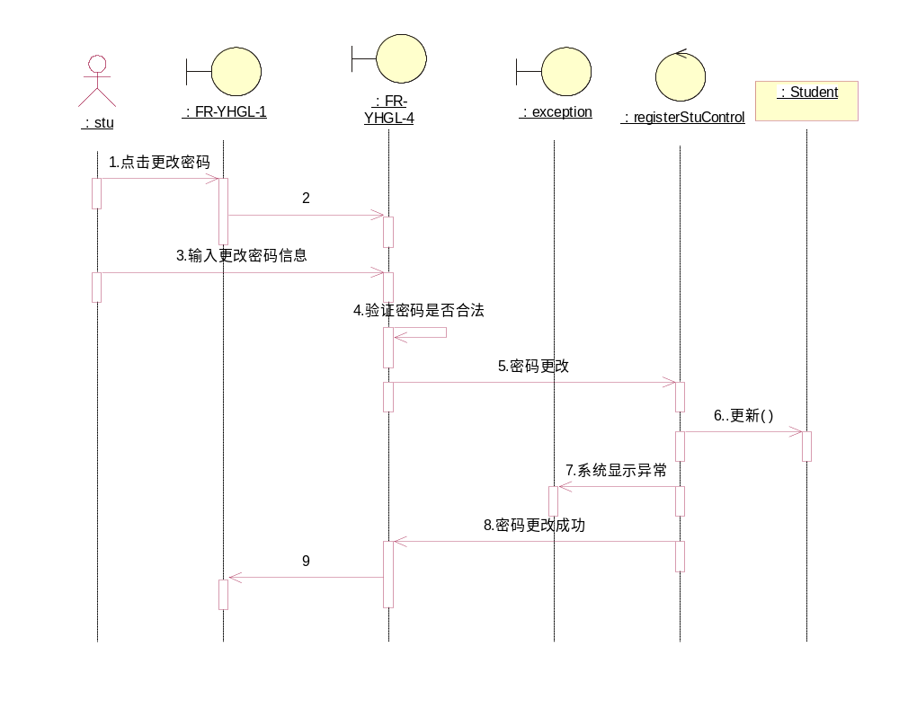

通信图：
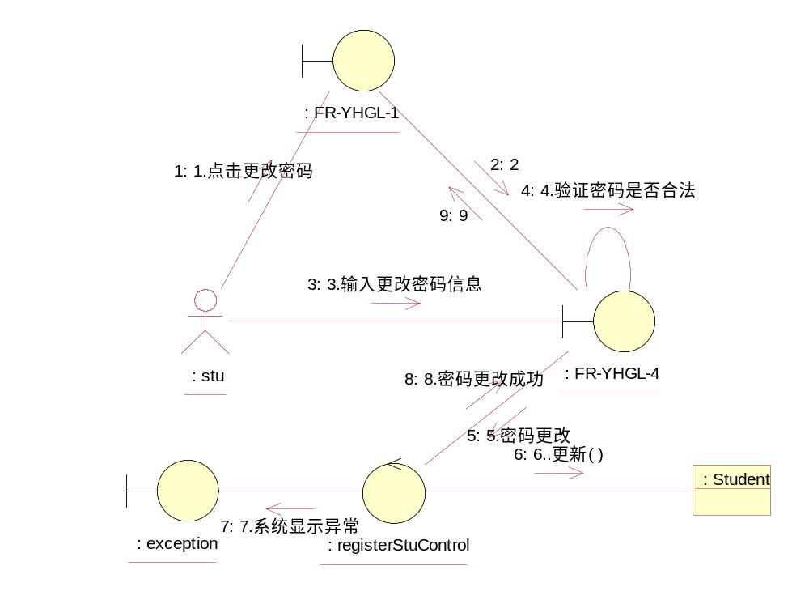
分析类的职责如下：
（1）边界类FR-YHGL-4：
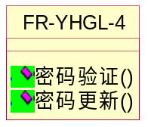
（2）控制类 changePasswordControl：
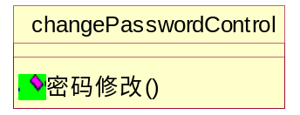
- 实体类Student：
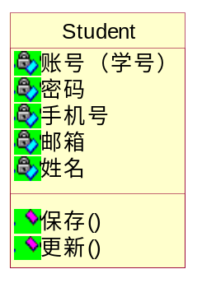
3.1.5、添加管理员用户[FR-YHGL-5]
场地预约修改顺序图：
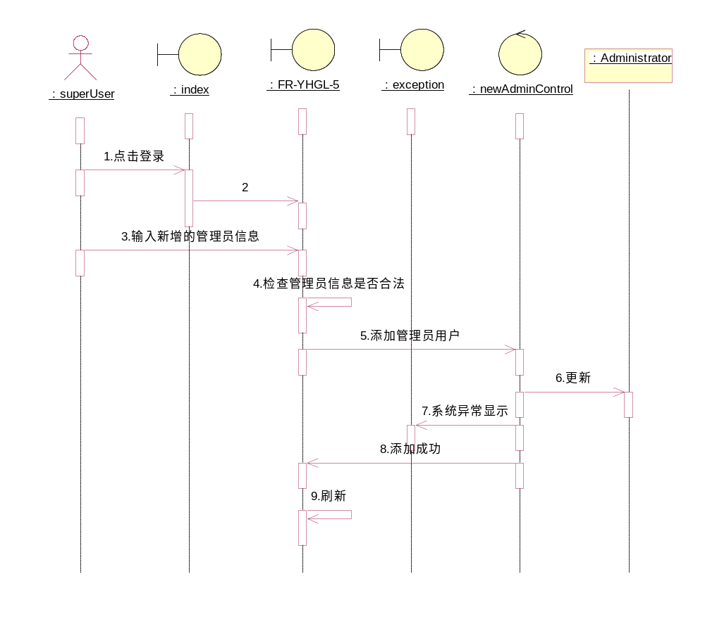
通信图：
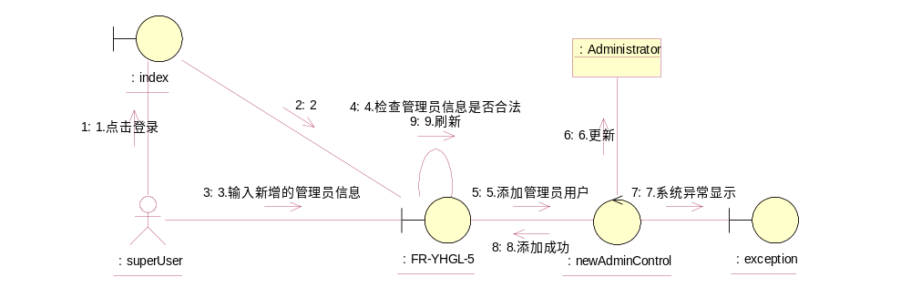

分析类的职责如下：
（1）边界类FR-YHGL-5：
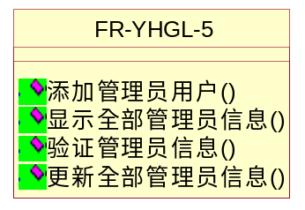

（2）控制类 newAdminControl：
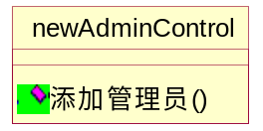

（3）实体类Administrator：
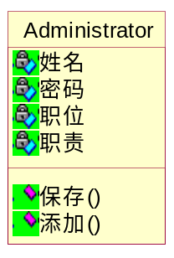

3.1.6、删除管理员用户[FR-YHGL-6]
顺序图：
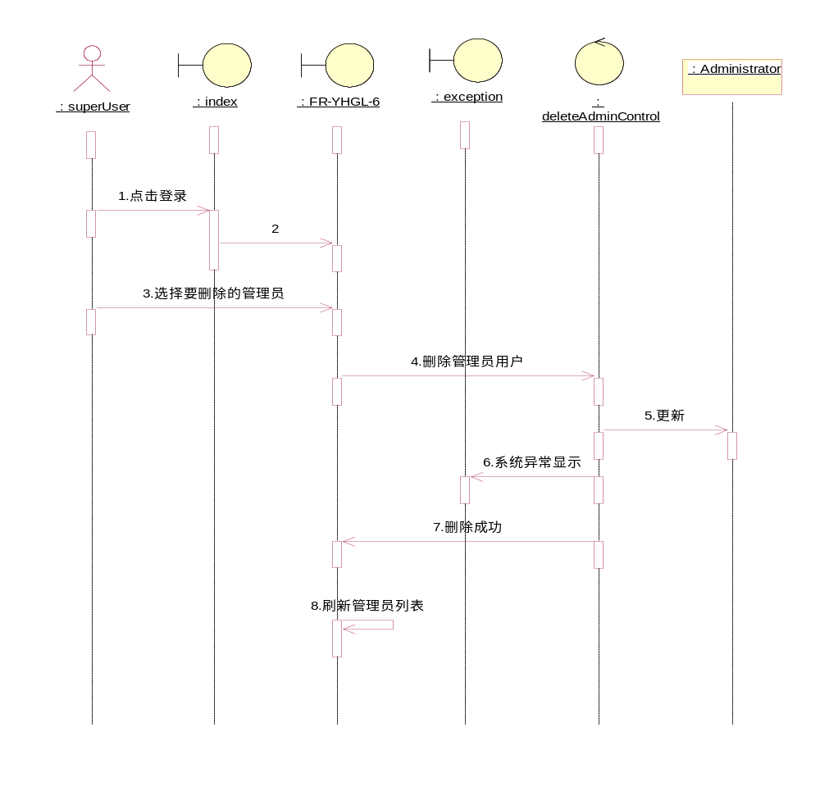
场地预约失约通信图：
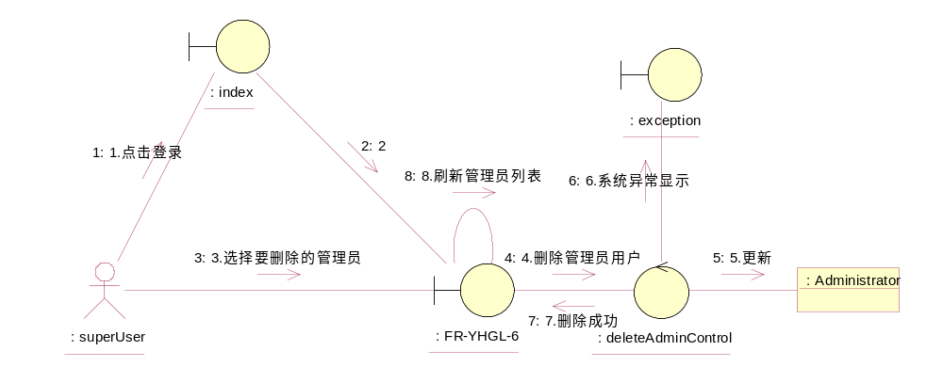

分析类的职责如下：
（1）边界类FR-YHGL-6：
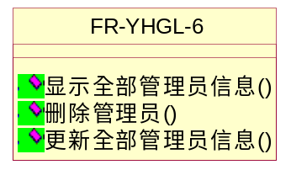
（2）控制类 deleteAdminControl：
（4）实体类Administrator：
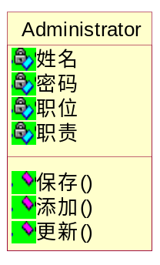

3.1.7、查询管理员用户[FR-YHGL-7]
顺序图：

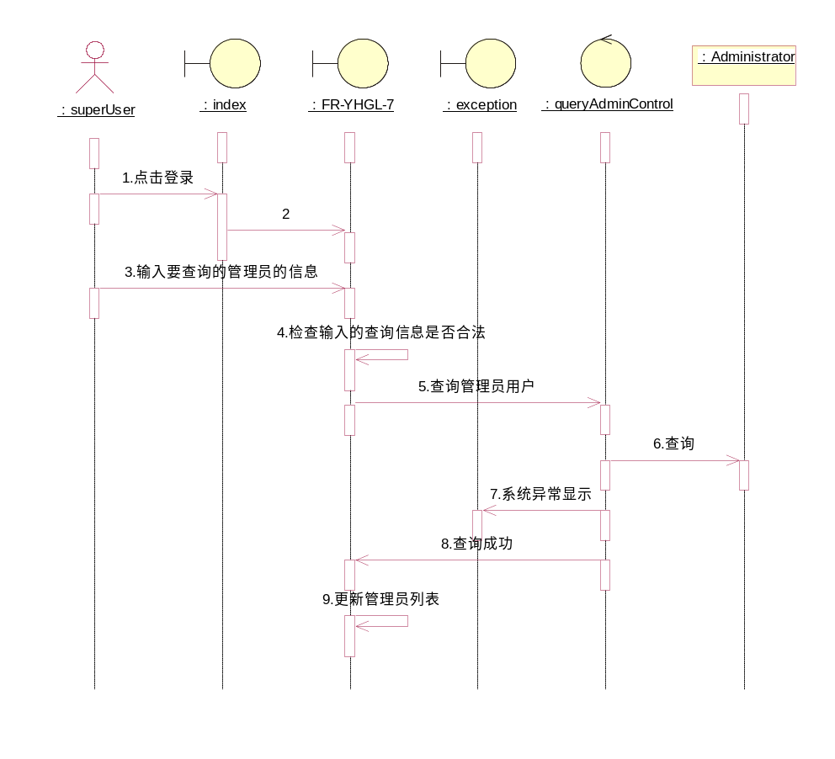

通信图：
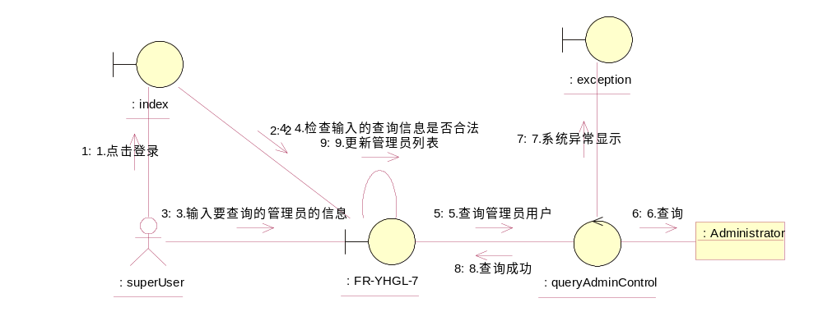

分析类的职责如下：
（1）边界类FR-CDGL-7：
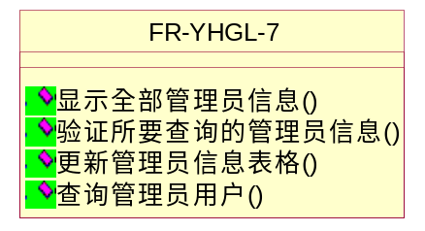
（2）控制类reservedFieldControl：
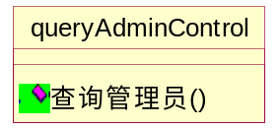
（3）实体类Field：
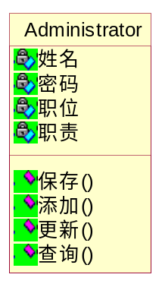

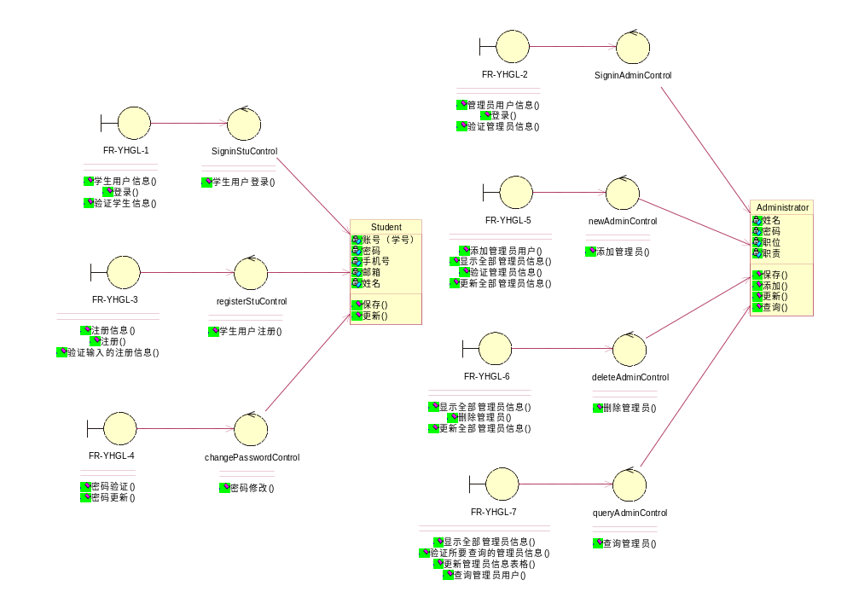

3.2 ESM组织管理模块顺序图及类的职责
3.2.1、添加场地[FR-CDGL -1]
顺序图
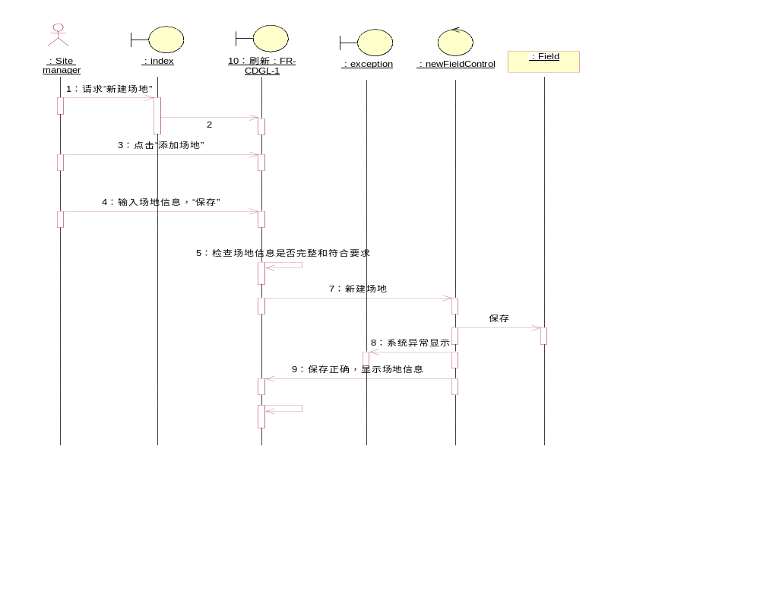通信图

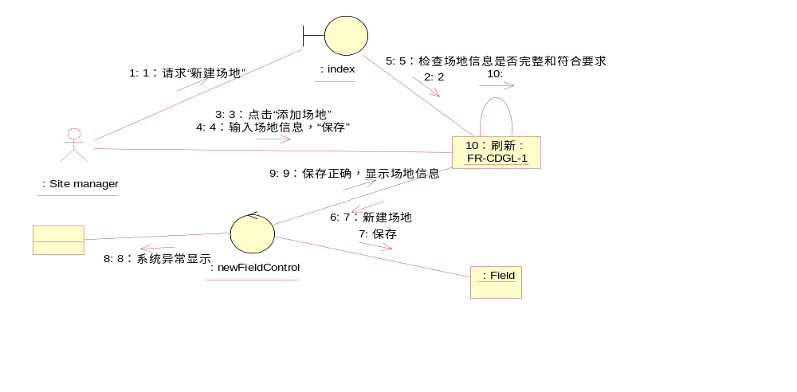

- 边界类FR-CDGL -1：

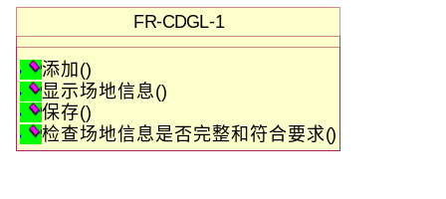
- 控制类newFieldControl：

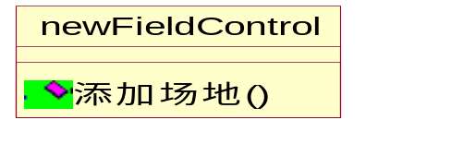

（3）实体类Field，CDM中的概念实体：

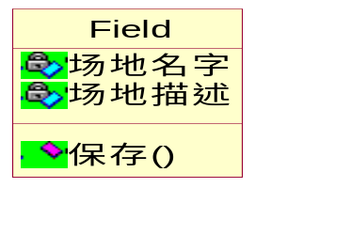
3.2.2、删除场地[FR-CDGL-2]
顺序图：
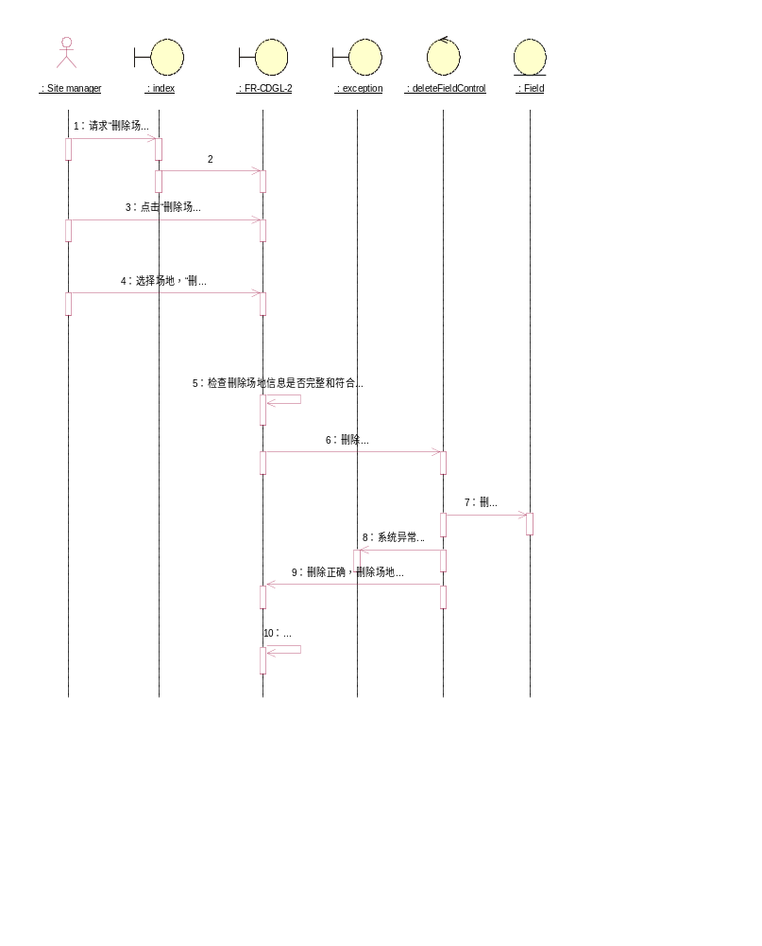

通信图：
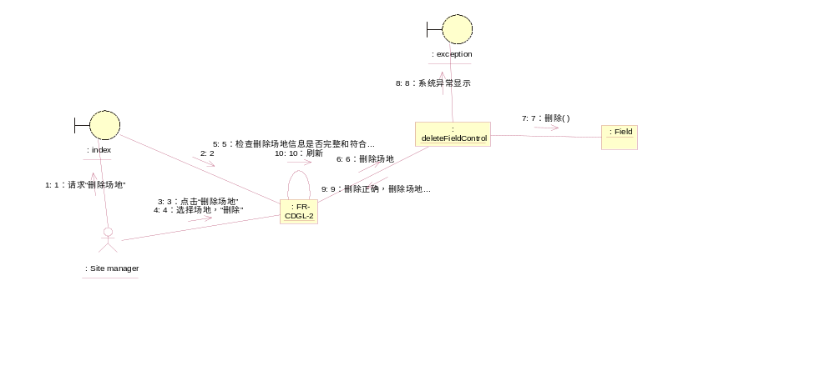

分析类的职责如下：
（1）边界类FR-CDGL-2：
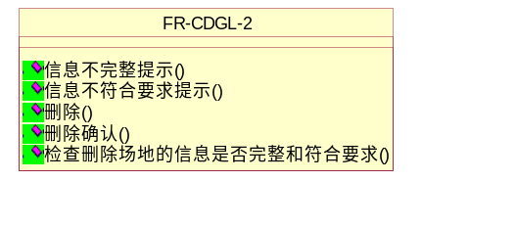
（2）控制类deleteFieldControl：
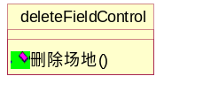
（3）实体类Field：
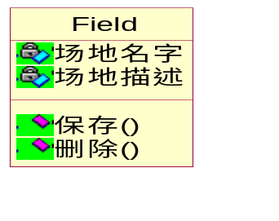

3.2.3、场地预约[FR-CDGL-3]
顺序图：
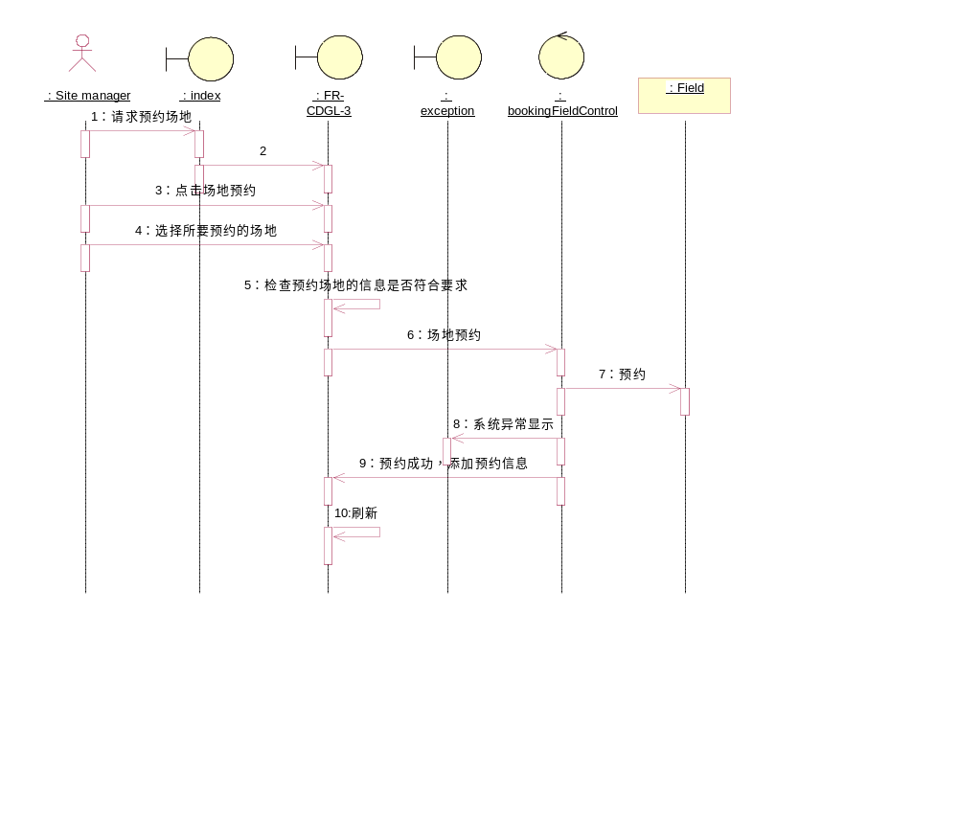

通信图：
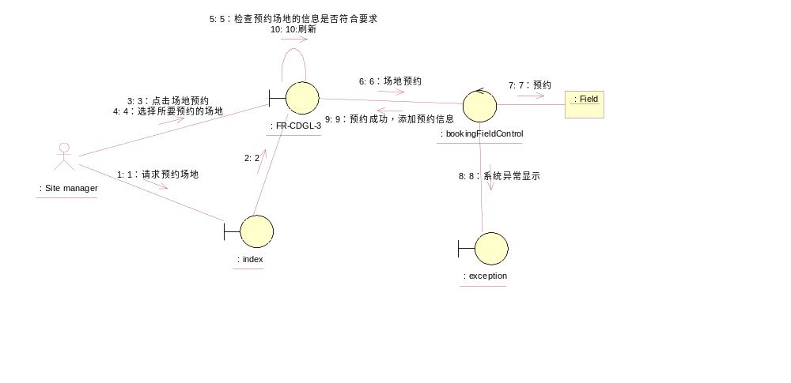

分析类的职责如下：
（1）边界类FR-CDGL-3：
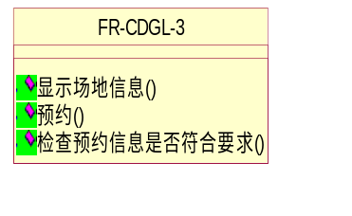

（2）控制类bookFieldControl：
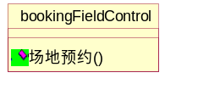

（3）实体类Field：
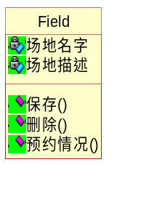

3.2.4、场地预约退订[FR-CDGL-4]
顺序图：

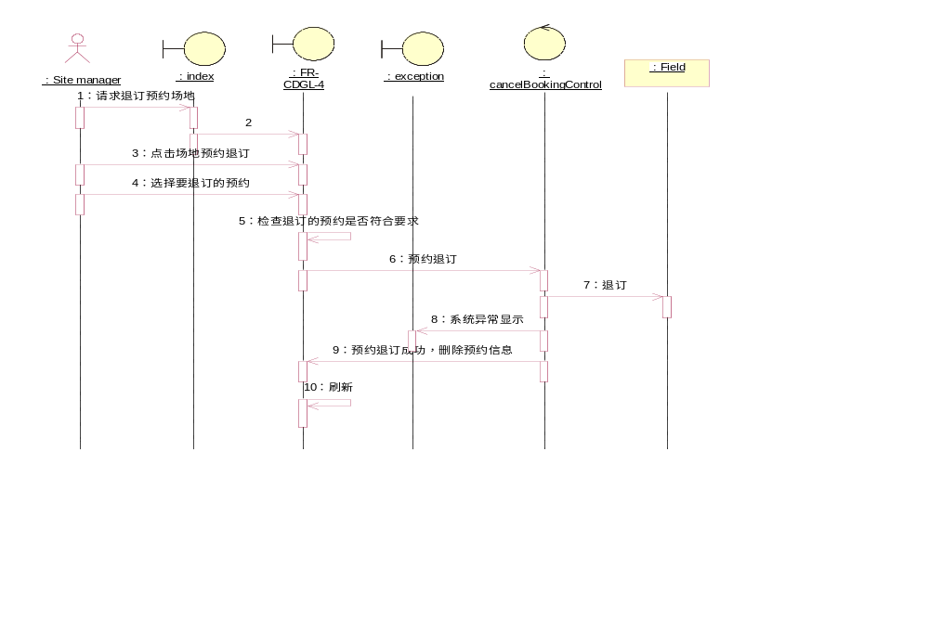

通信图：
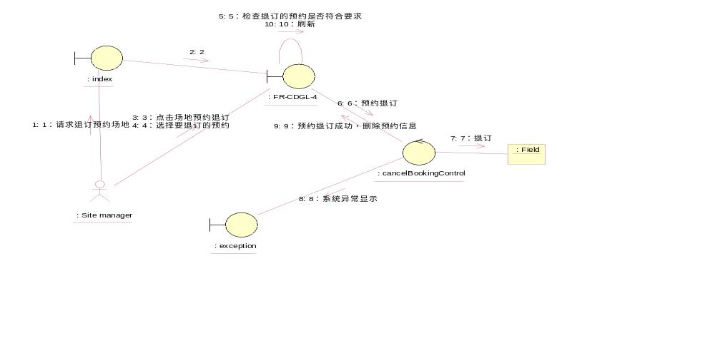
分析类的职责如下：
（1）边界类FR-CDGL-4：
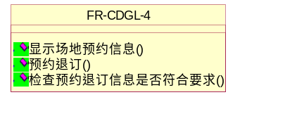
（2）控制类cancelBookingControl：
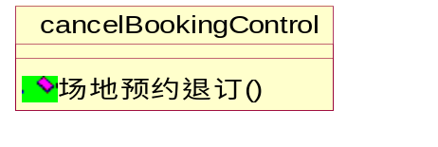
- 实体类Field：
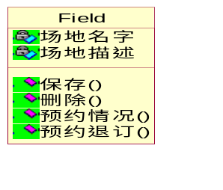
3.2.5、场地预约修改[FR-CDGL-5]
场地预约修改顺序图：
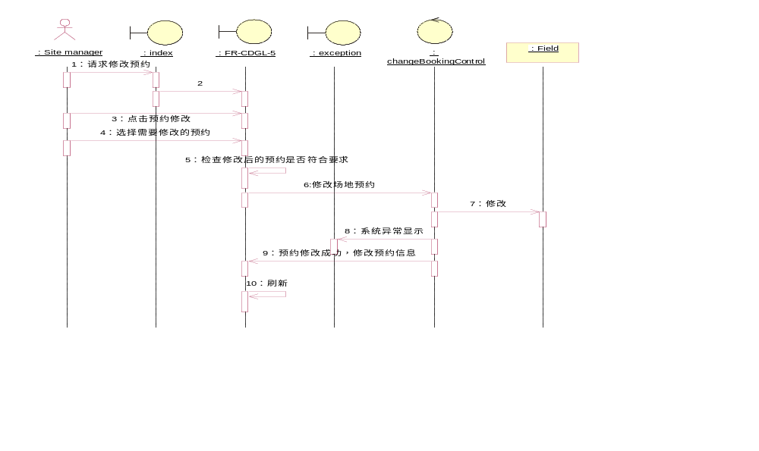
通信图：
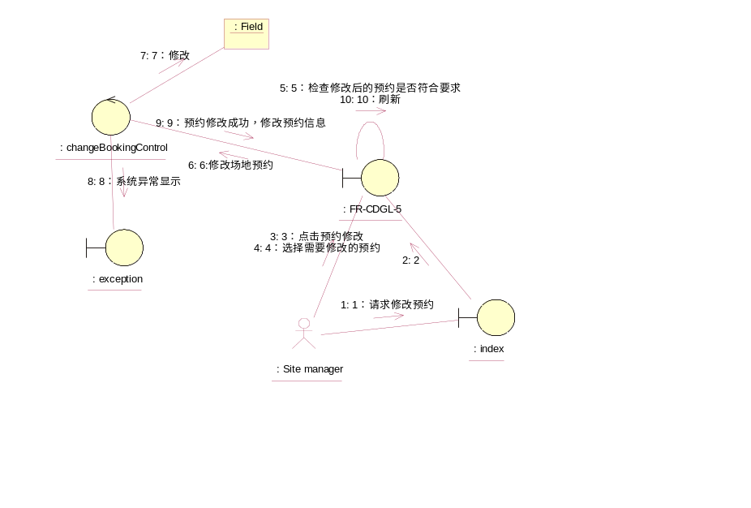

分析类的职责如下：
（1）边界类FR-CDGL-5：
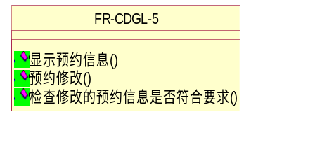

（2）控制类changeBookingControl：
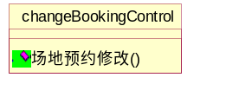

（3）实体类Field：
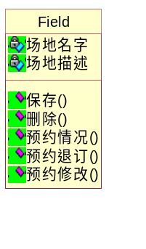

3.2.6、场地预约失约处理[FR-CDGL-6]
场地预约失约处理顺序图：
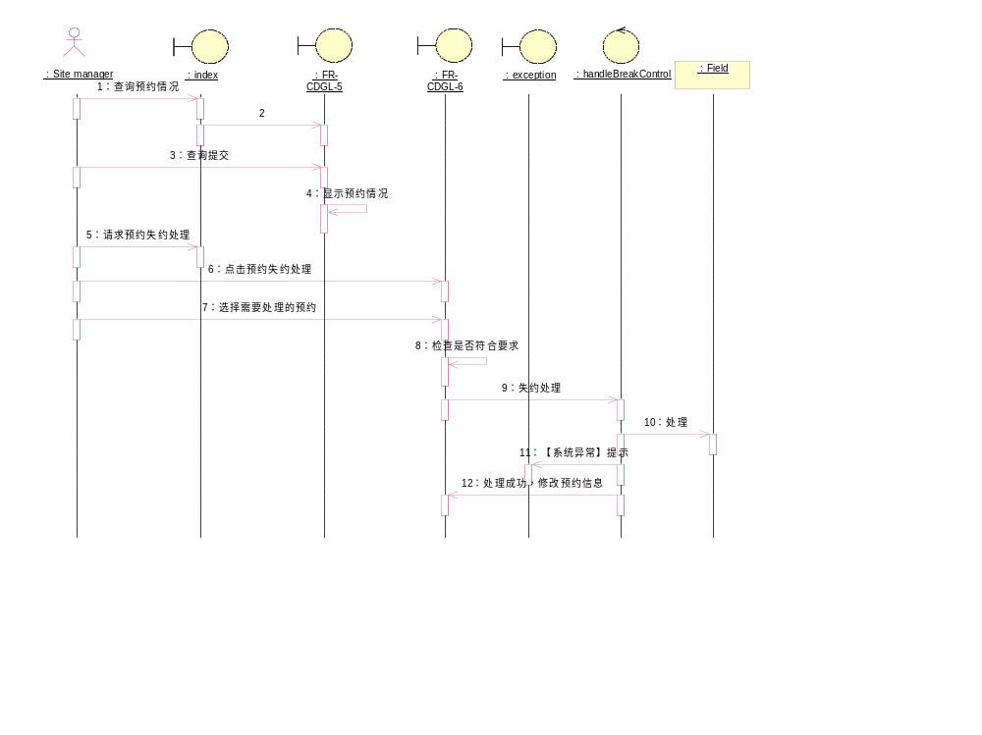
场地预约失约通信图：
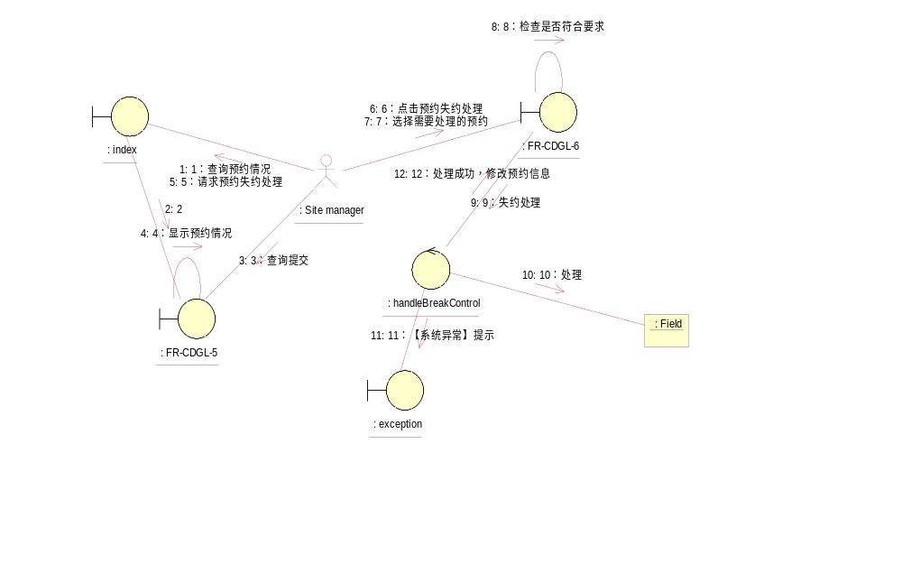

分析类的职责如下：
（1）边界类FR-CDGL-5：
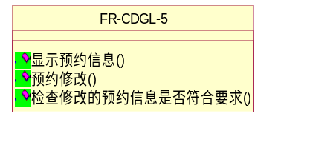

（2）边界类FR-CDGL-6：
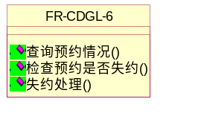
（3）控制类handleBreakControl：
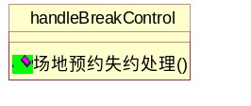
（4）实体类Field：
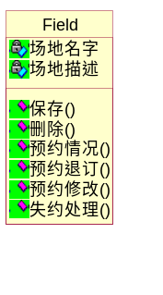

3.2.7、校队预留使用场地[FR-CDGL-7]
顺序图：

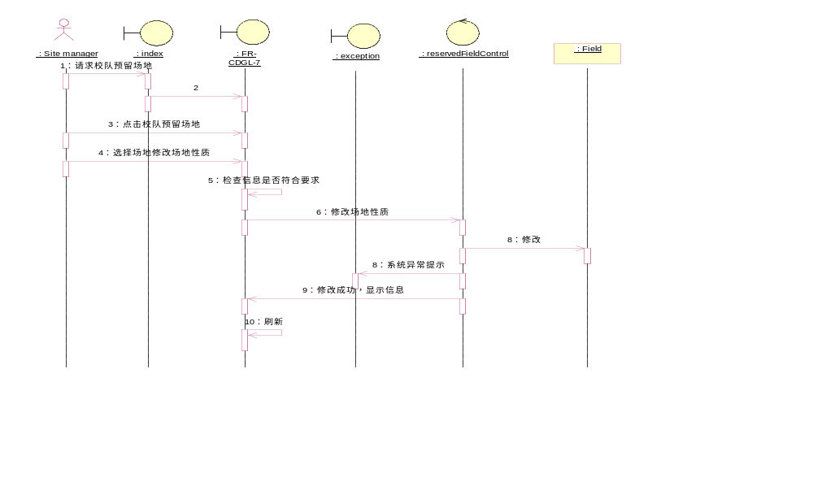

通信图：
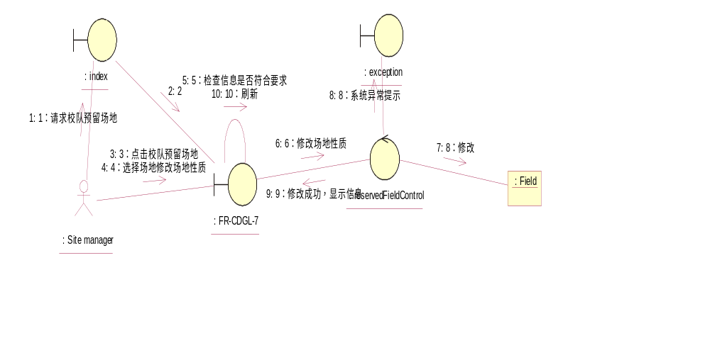

分析类的职责如下：
（1）边界类FR-CDGL-7：
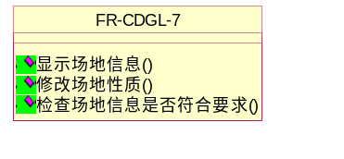
（2）控制类reservedFieldControl：
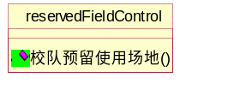
（3）实体类Field：
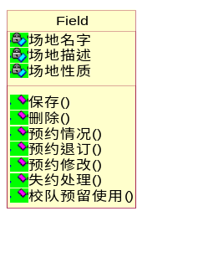
3.2.8、上课使用场地[FR-CDGL-8]
顺序图：

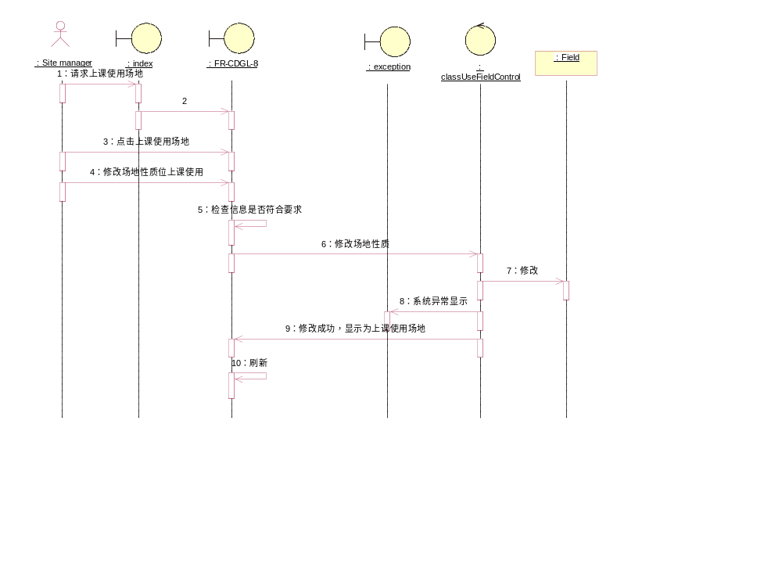
通信图：

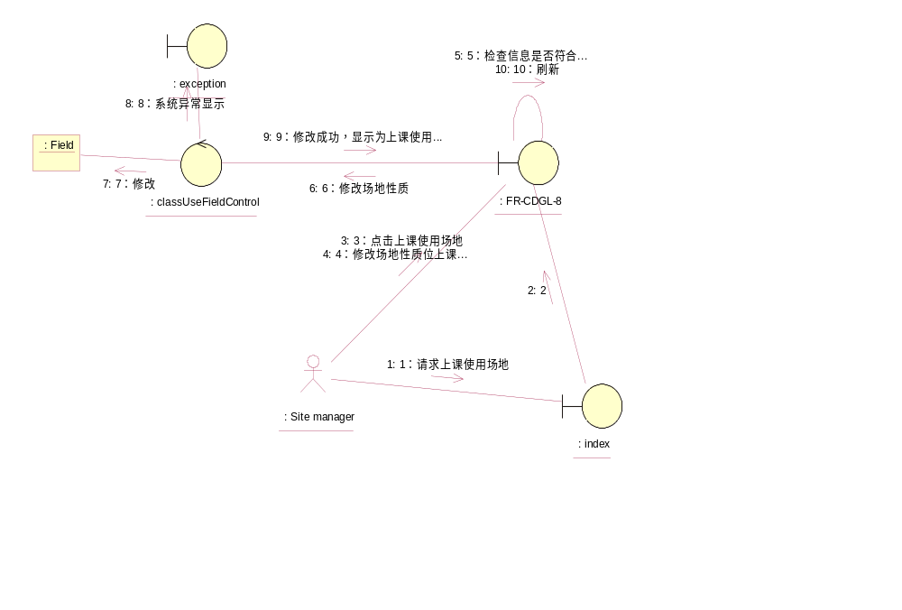
分析类的职责如下：
（1）边界类FR-CDGL-8：
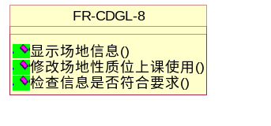
（2）控制类classUseFieldControl：
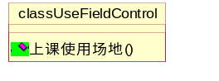
（3）实体类Field：
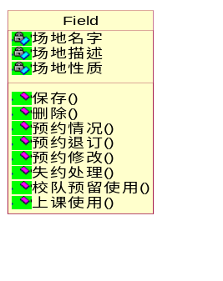
3.2.9、场地使用[FR-CDGL-9]
顺序图：

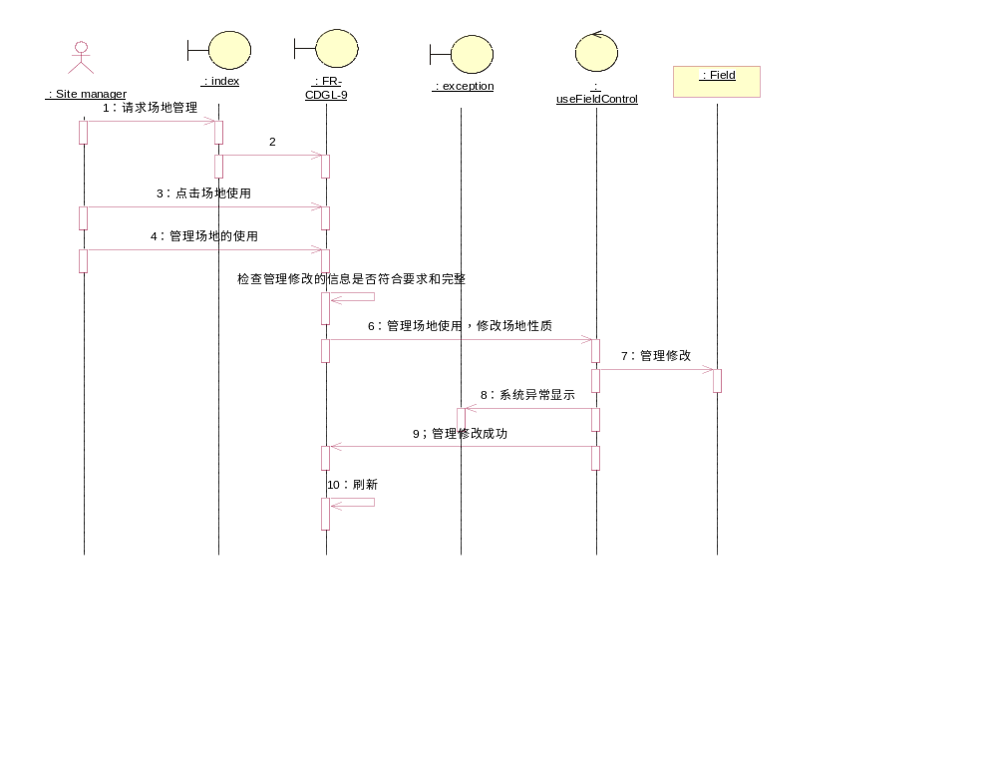
通信图：
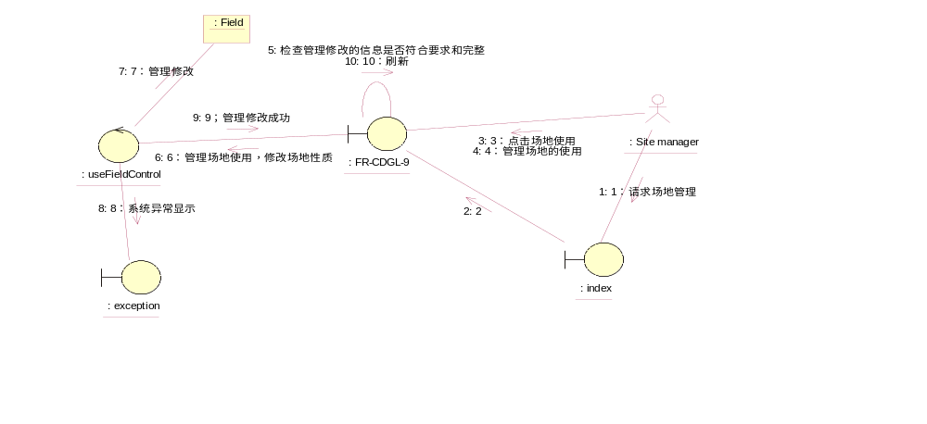
分析类的职责如下：
（1）边界类FR-CDGL-9：

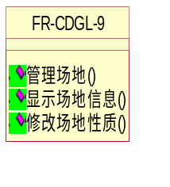
（2）控制类useFieldControl：

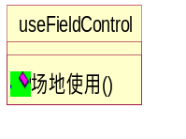
（3）实体类Field：
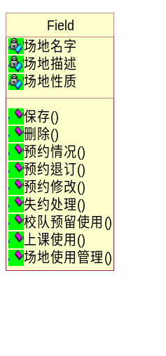

3.2.10、场地一周信息查询[FR-CDGL-10]
顺序图：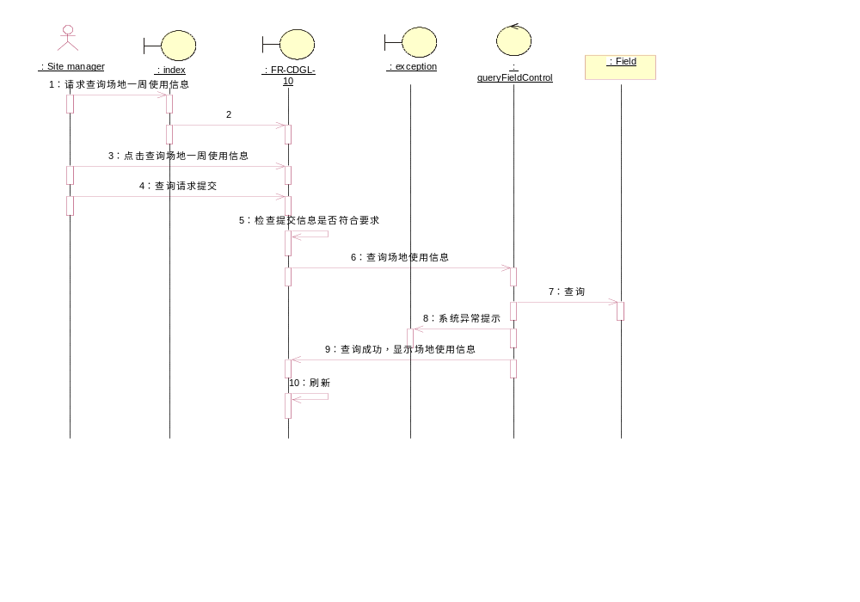
通信图：
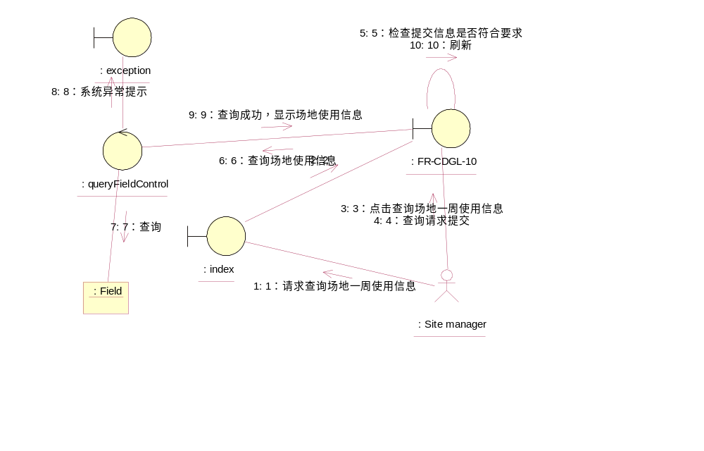

分析类的职责如下：
（1）边界类FR-CDGL-10：
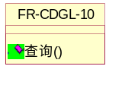
（2）控制类queryFieldControl：
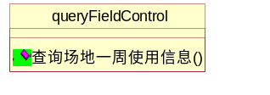
（3）实体类Field：
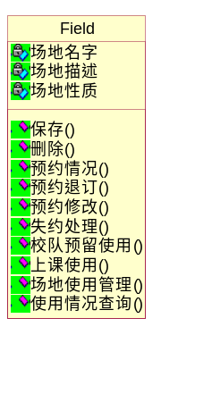
3.2.11、场地管理模块的分析类模型
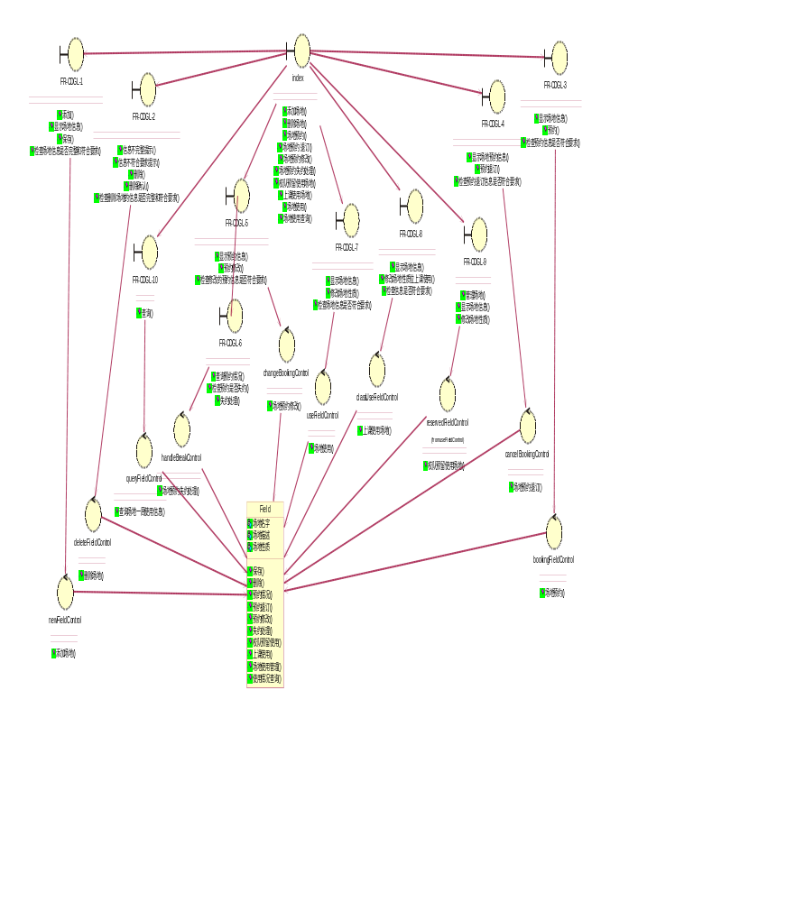
场地管理模块的分析类模型图(1)
或者，实体类Position的外观改成分析类的“entity”外观，则分析类模型图如下:
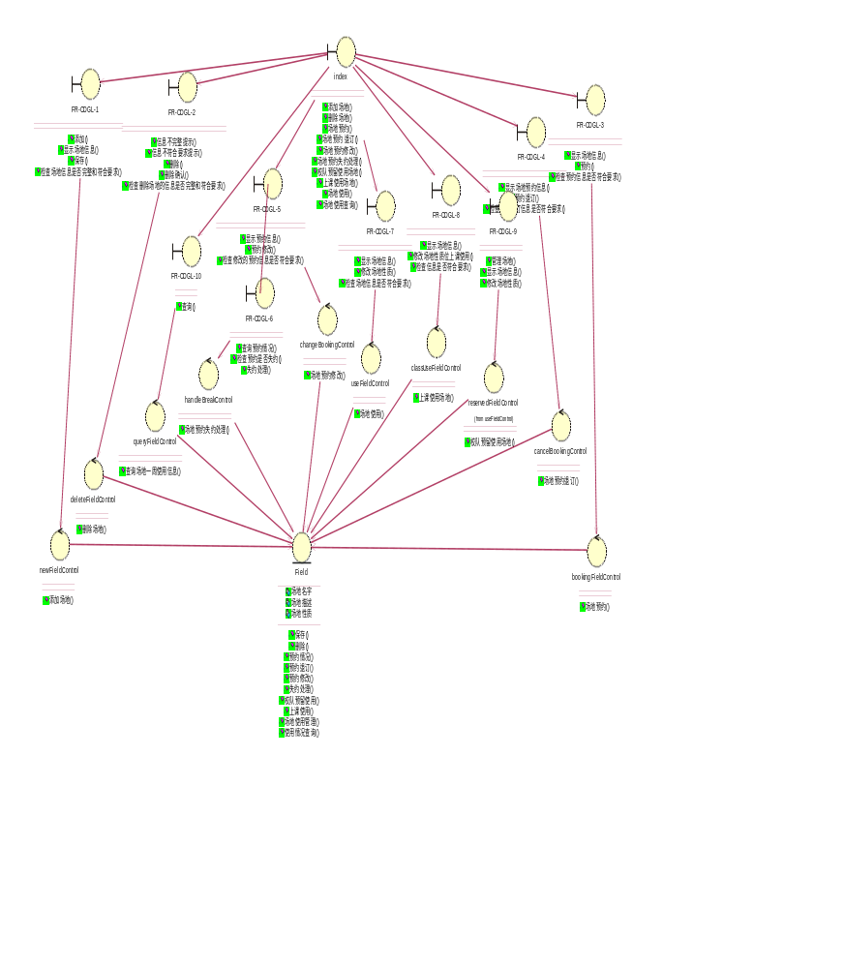
场地管理模块的分析类模型(2)

3.3 HDGM赛事管理模块顺序图及类的职责
3.3.1、创建赛事[FR-SSGL-1]
顺序图：
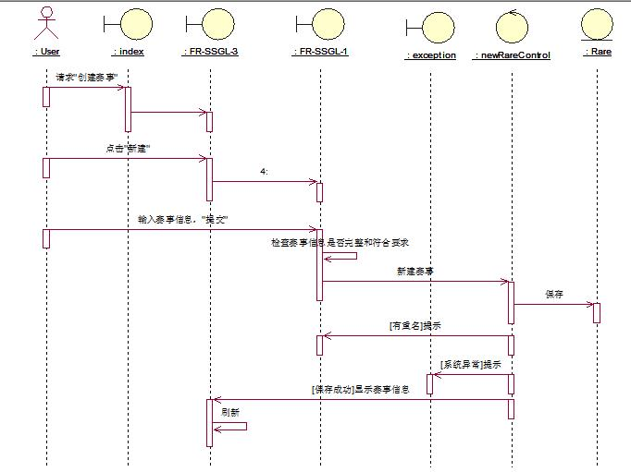
通信图：
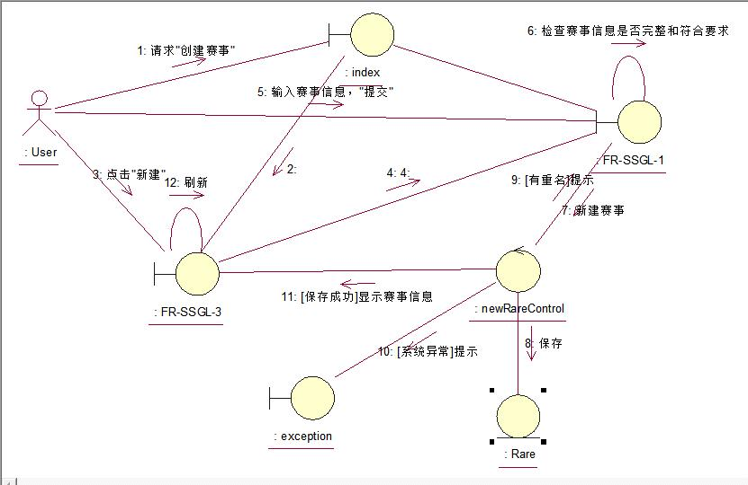
分析类的职责：
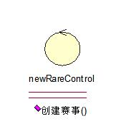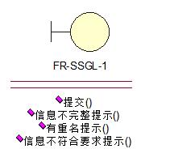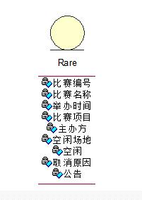

3.3.2、删除赛事[FR-SSGL-2]
顺序图：
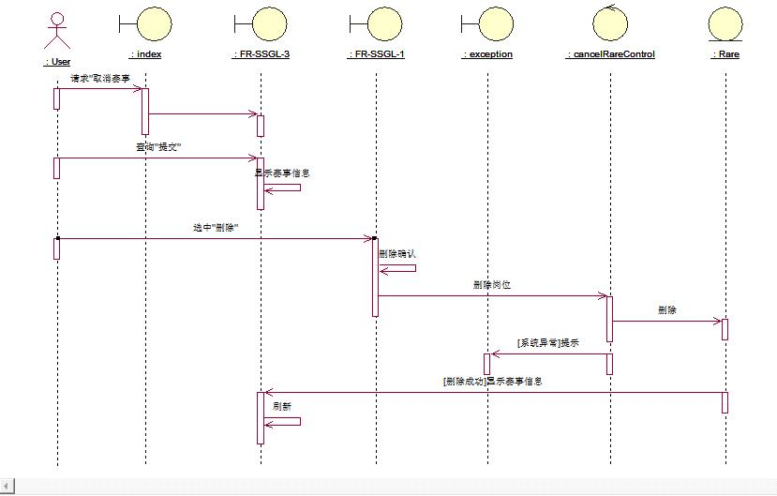

通信图：
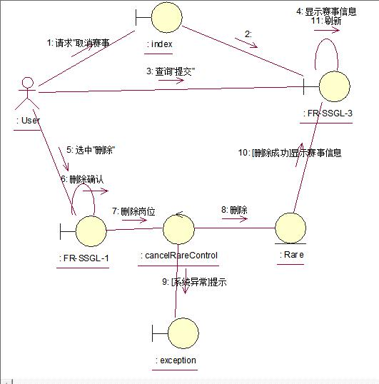

分析类的职责如下：
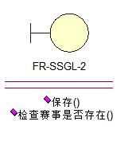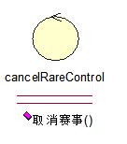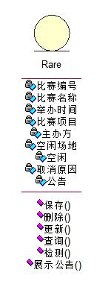
3.3.3、使用场地[FR-SSGL-3]
顺序图：

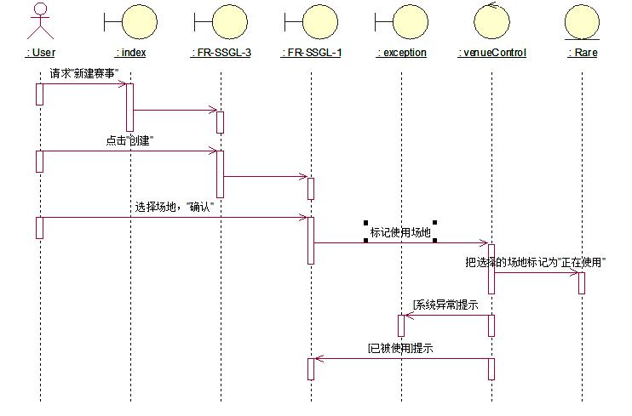

通信图：
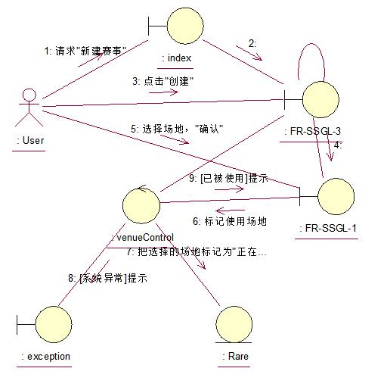

分析类的职责如下：

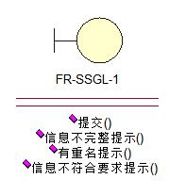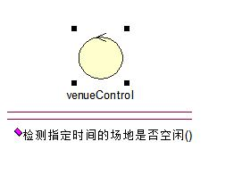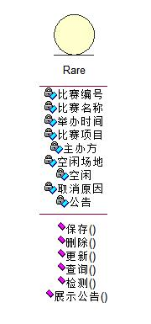

3.4.4、使用器材[FR-SSGL-4]
顺序图：
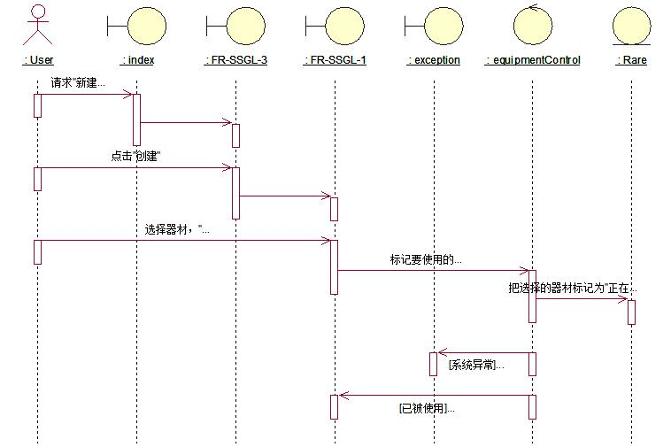

通信图：
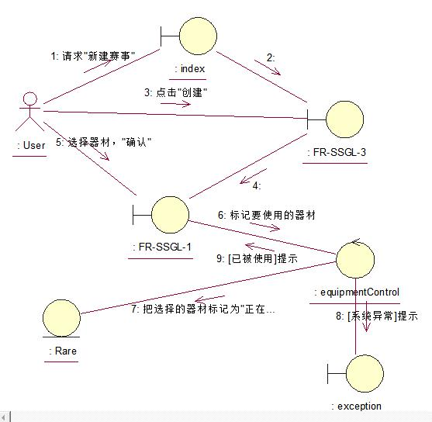

分析类的职责如下：
（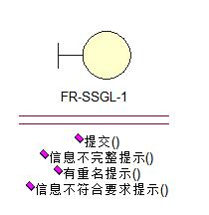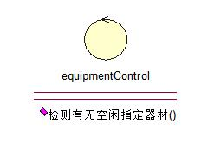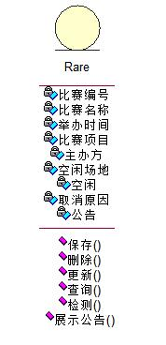

3.3.5、赛事查询[FR-SSGL-5]
添加顺序图：

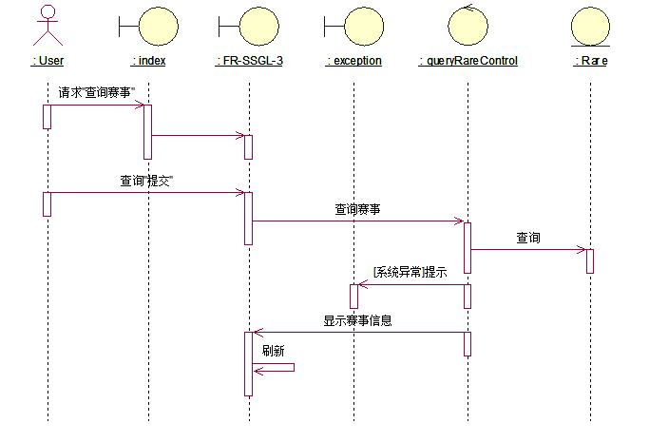
通信图：
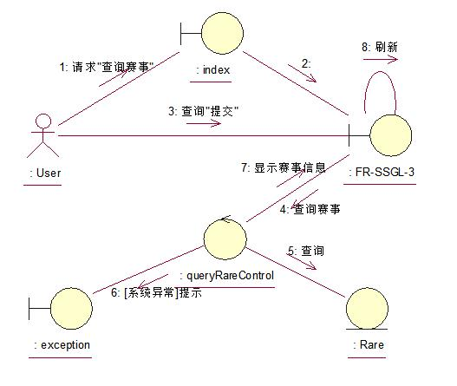

分析类的职责如下：
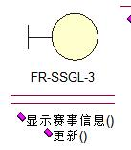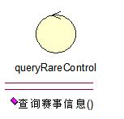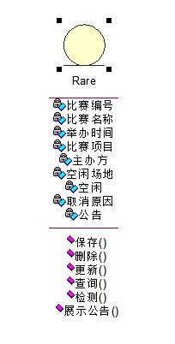

3.3.6、赛事通告[FR-SSGL-6]
顺序图：

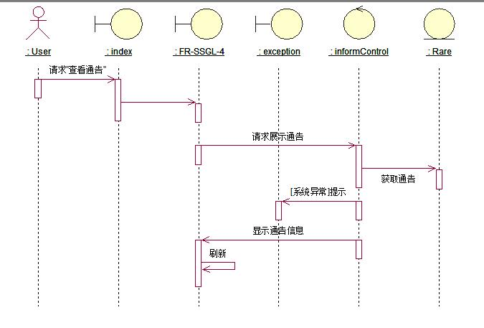

通信图：
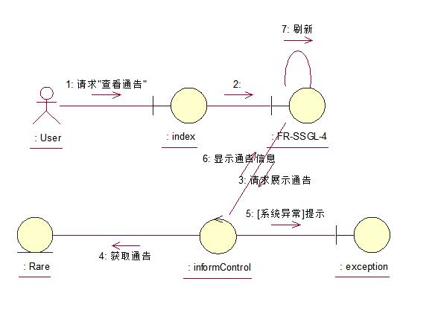

分析类的职责如下：
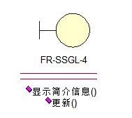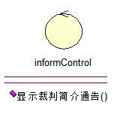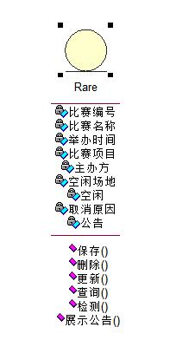

3.3.7、赛事管理模块的分析类模型
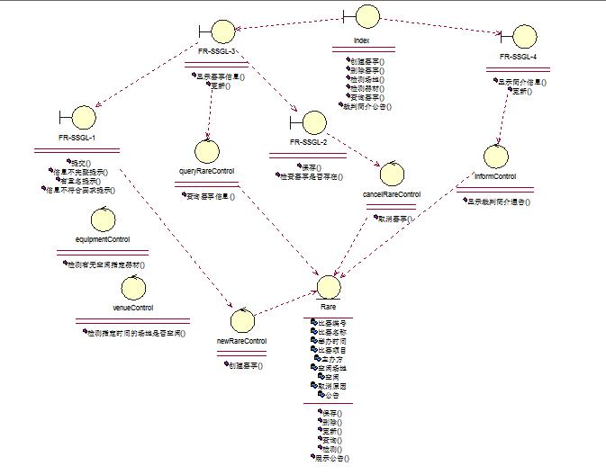
赛事管理模块的分析类模型图(1)

3.4 HDGM海大器材管理模块顺序图及类的职责
3.4.1、器材新增[FR-QCGL-1]
顺序图：
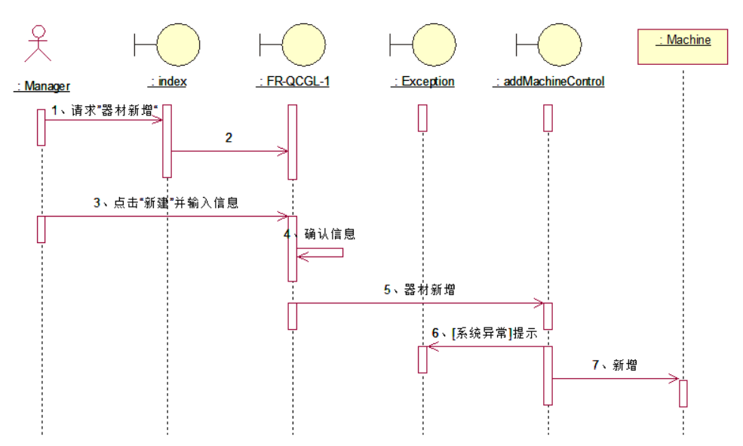
通信图：
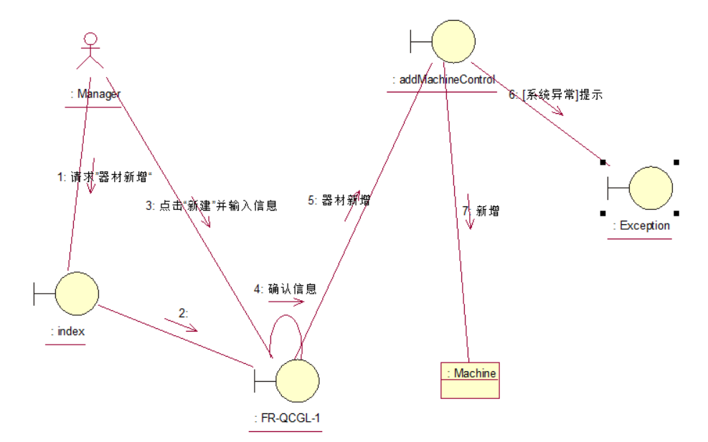
分析类的职责如下：
- 边界类FR-QCGL-1
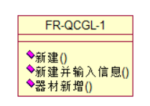
- 控制类addMachineControl
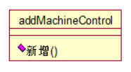
- 实体类Machine，CDM中的概念实体：
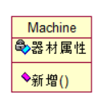

3.4.2、器材维护[FR-QCGL-2]
顺序图：
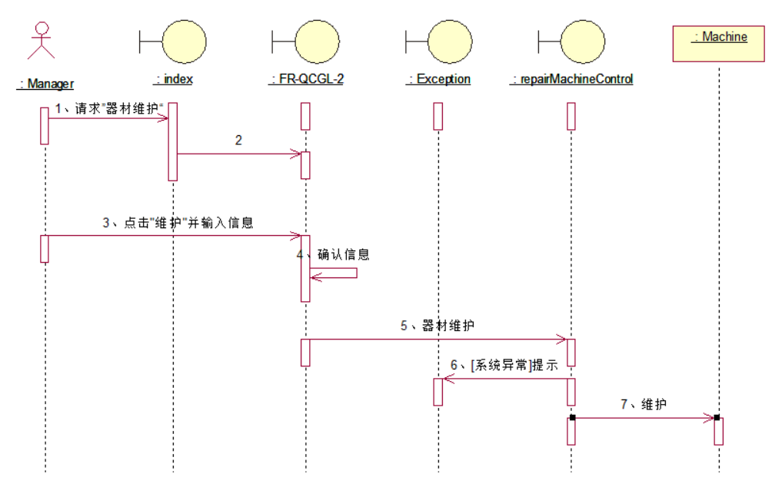

通信图：
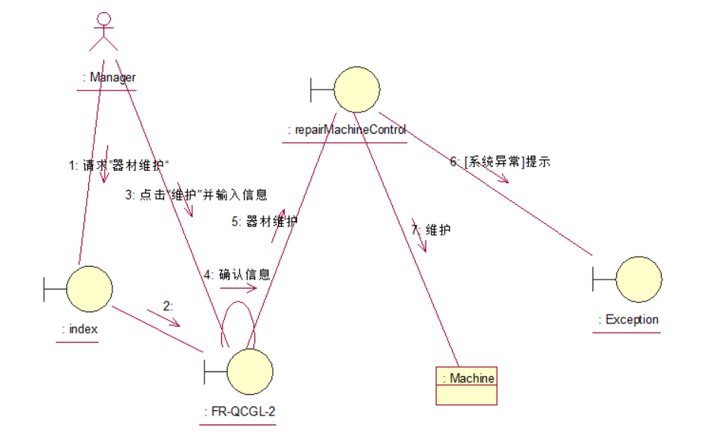

分析类的职责如下：
（1）边界类FR-QCGL-2：
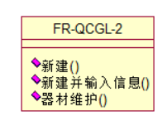

（2）控制类repairMachineControl：
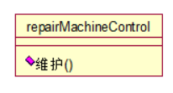
（3）实体类Machine：
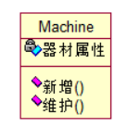

3.4.3、器材删除[FR-QCGL-3]
顺序图：
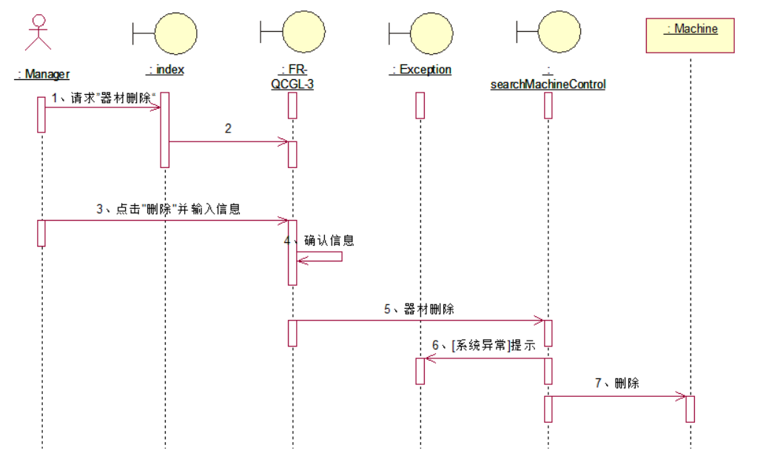

通信图：
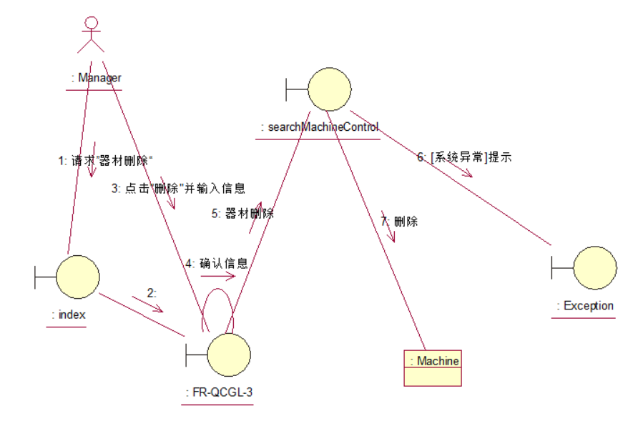

分析类的职责如下：
（1）边界类FR-QCGL-3：
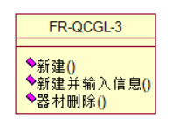

（2）控制类deletaMachineControl：

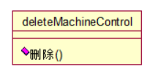
（3）实体类Position：
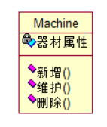

3.4.4、器材查询[FR-QCGL-4]
顺序图：
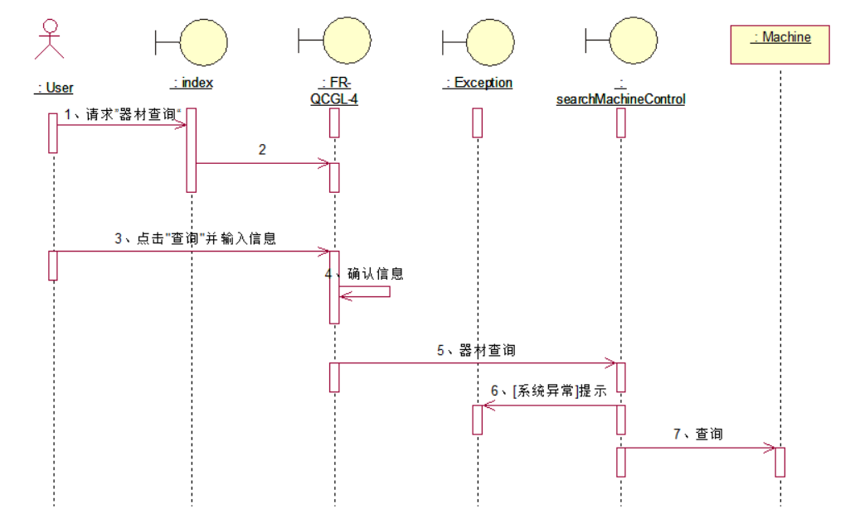

通信图：
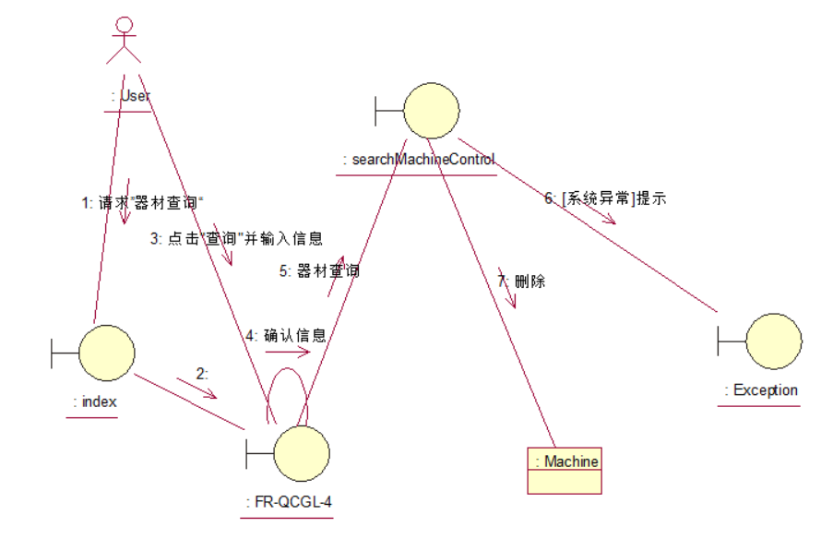

分析类的职责如下：
（1）边界类ESM-ZZJG-1：
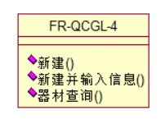
（2）控制类searchMachineControl：
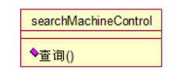

（3）实体类Machine：
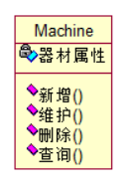

3.4.5、器材租用[FR-QCGL-5]
顺序图：
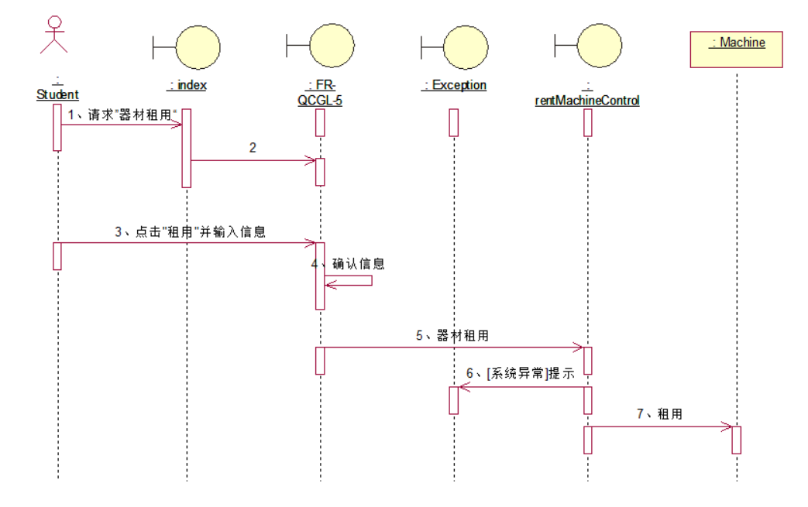

通信图：
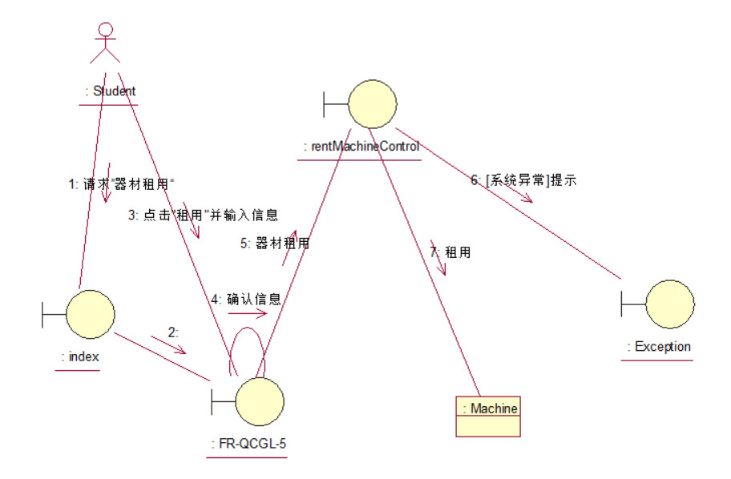

分析类的职责如下：
（1）边界类FR-QCGL-5：
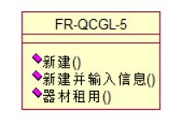

（2）控制类rentMachineControl：
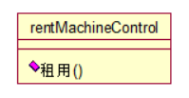

（3）实体类Machine：
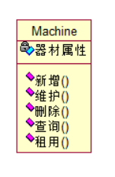

3.4.6、器材回收[FR-QCGL-6]
顺序图：
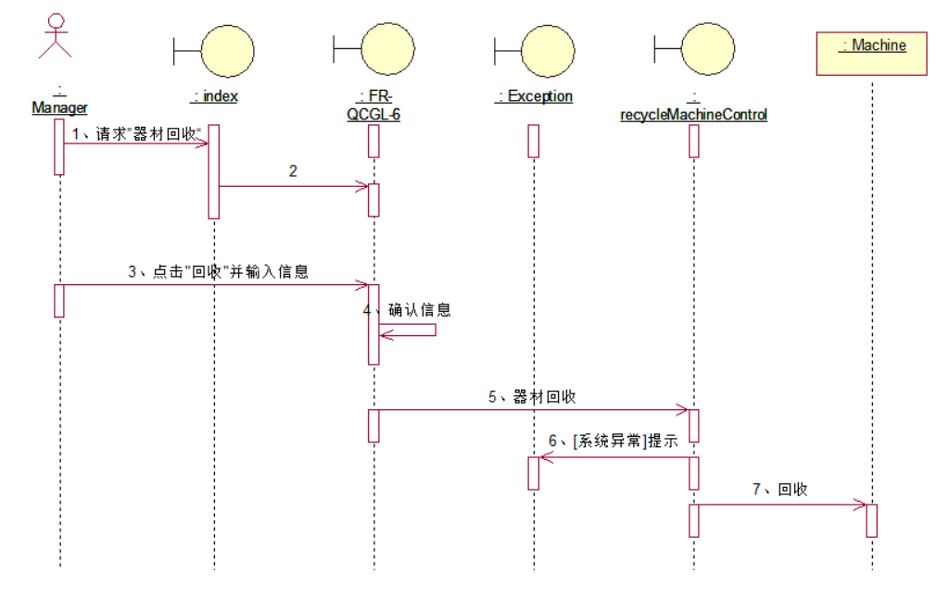
通信图：
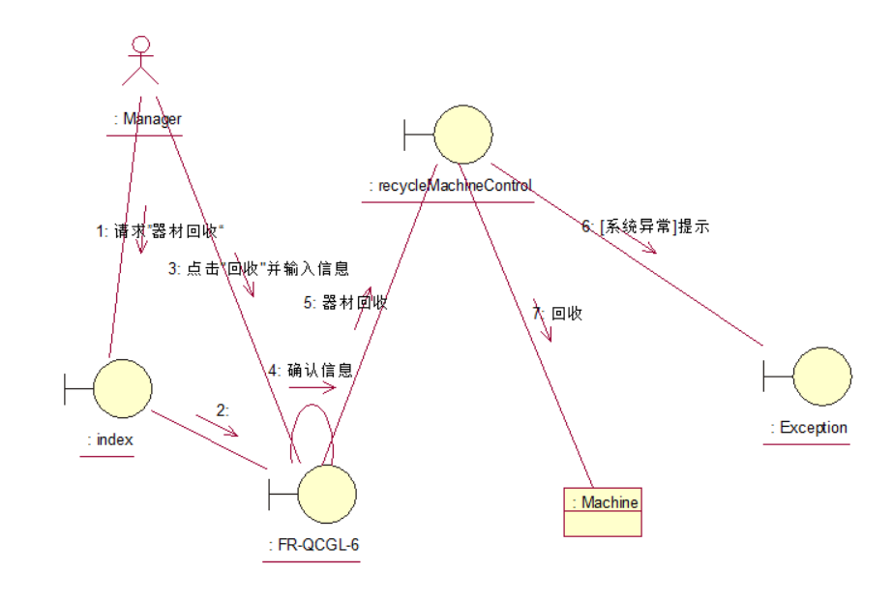

分析类的职责如下：
（1）边界类FR-QCGL-6：
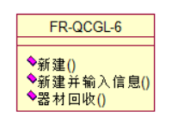

（2）控制类recycleMachineControl：
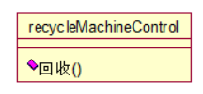

（3）实体类Machine：

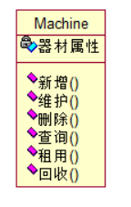

3.4.6、器材管理模块的分析类模型
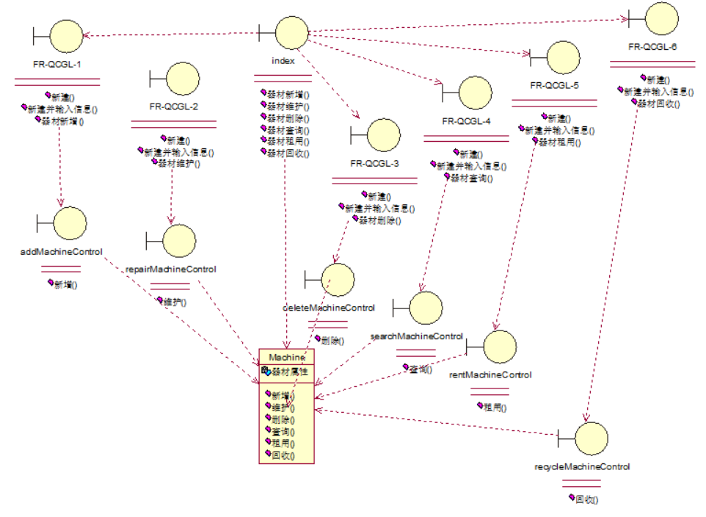
器材管理模块的分析类模型图(1)

或者，实体类Machine的外观改成分析类的“entity”外观，则分析类模型图如下:

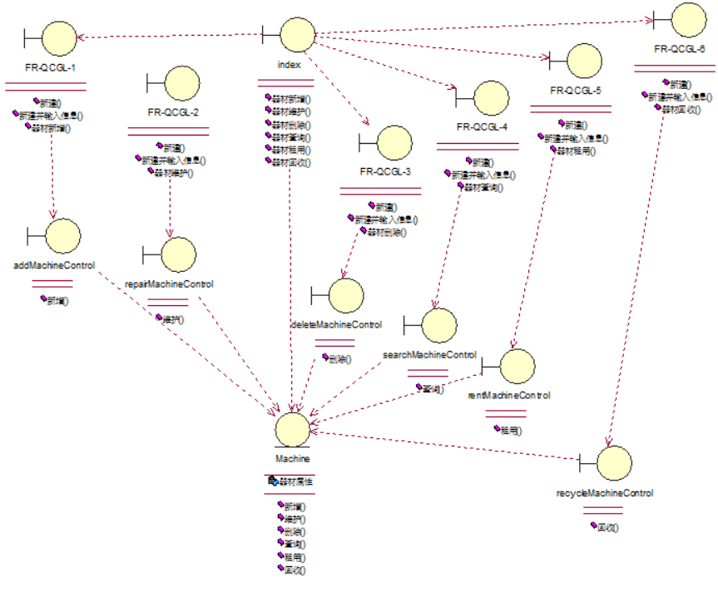
器材管理模块的分析类模型(2)

3.5.1 HDGM赛事管理模块顺序图及类的职责
3.5.1、查看报表[FR-YWGL-1]

顺序图：

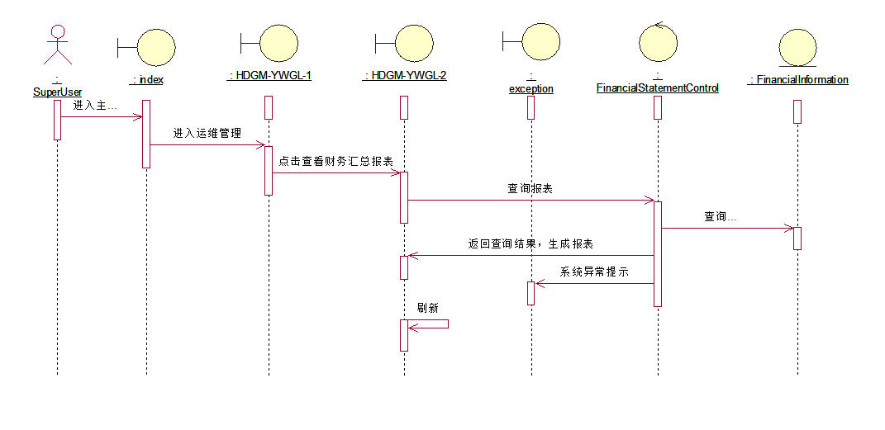

通信图：
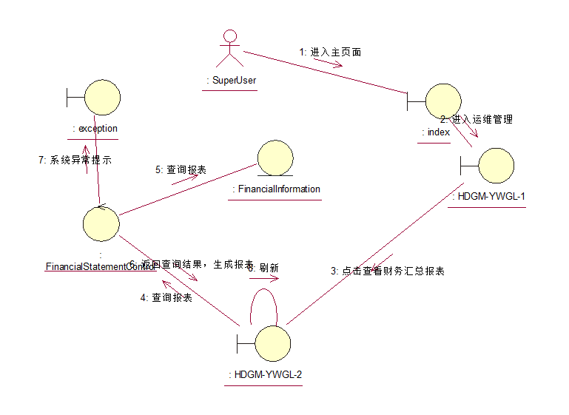

分析类的职责如下：
（1）边界类FR-YWGL-1：
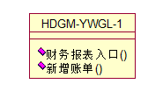

（2）边界类FR-YWGL-2：
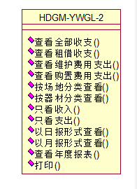

（3）控制类FinancialStatementControl：
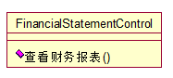

（4）实体类FinancialInformation，CDM中的概念实体：
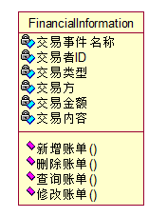

。
3.5.2、查看详细信息[FR-YYGL-2]
顺序图：
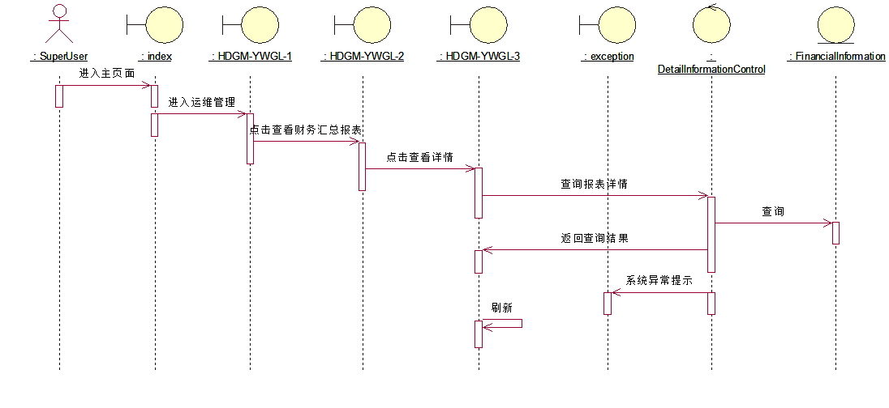

通信图：
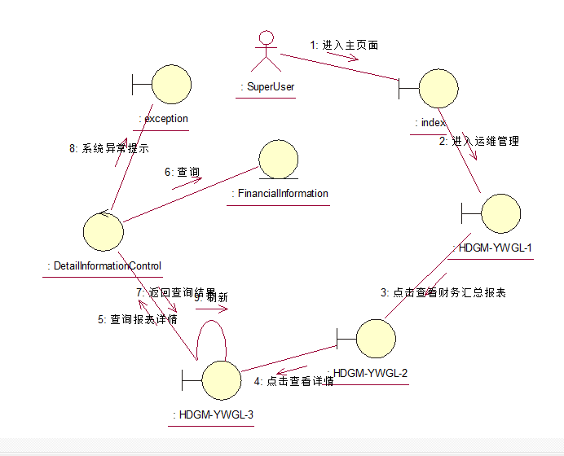

分析类的职责如下：
（1）边界类HDGM-YWGL-1：
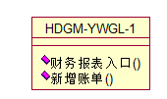

（2）边界类HDGM-YWGL-2：
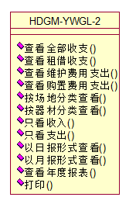
（3）边界类HDGM-YWGL-3：
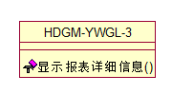

（3）控制类DetialInformationControl：
\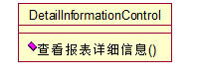
（4）实体类FinancialInformation，CDM中的概念实体：

3.5.3、修改信息[FR-YYGL-3]
顺序图：
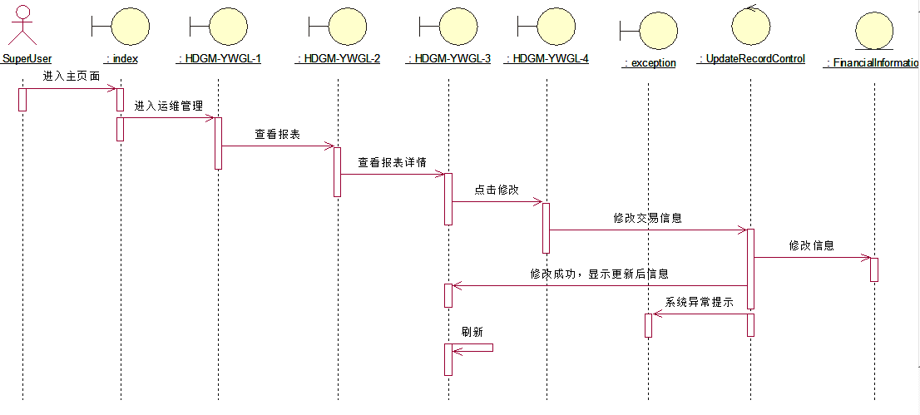

通信图：

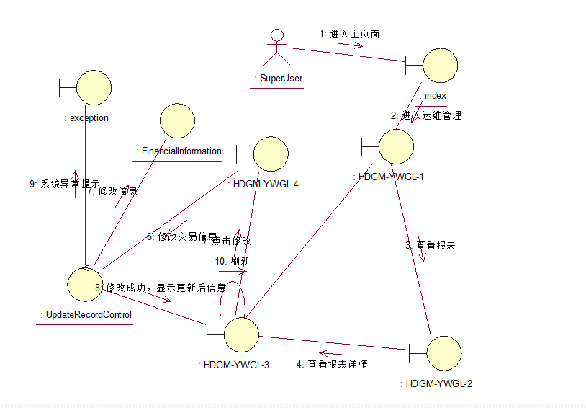

分析类的职责如下：
（1）边界类FR-YWGL-1：
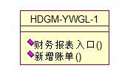
（2）边界类FR-YWGL-2：
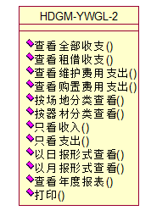

（3）边界类FR-YWGL-3：
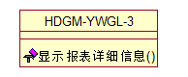
（4）边界类FR-YWGL-4：
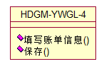

（5）控制类UpdateRecordControl：
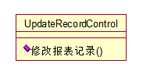

（6）实体类FinancialInformation，CDM中的概念实体：

3.5.4、新增报表记录[FR-YYGL-4]
顺序图：
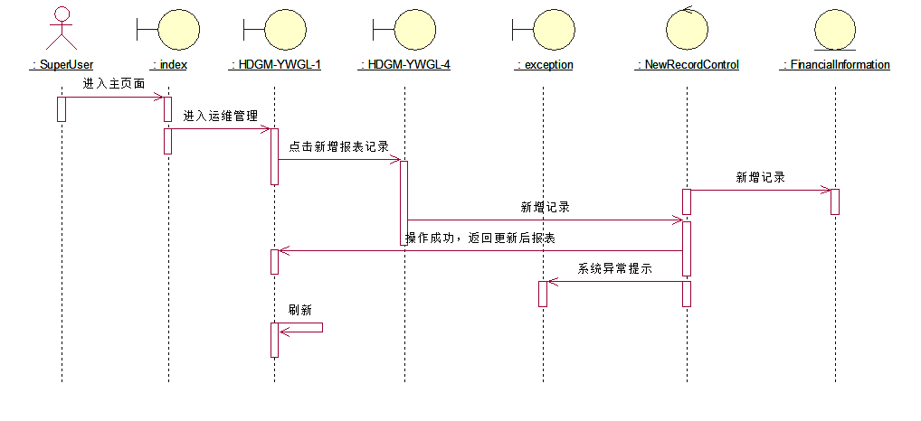

通信图：
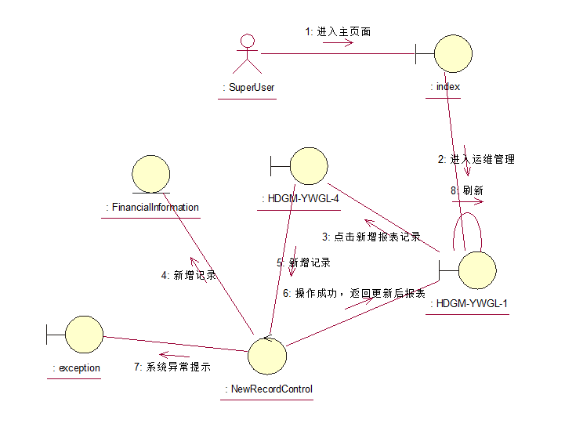

分析类的职责如下：
（1）边界类FR-YWGL-1：
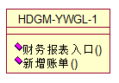
（2）边界类FR-YWGL-4：
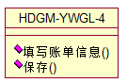
（3）控制NewRecordControl：
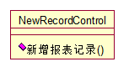

（4）实体类FinancialInformation，CDM中的概念实体：

3.5.5、删除报表记录[FR-YYGL-5]
顺序图：
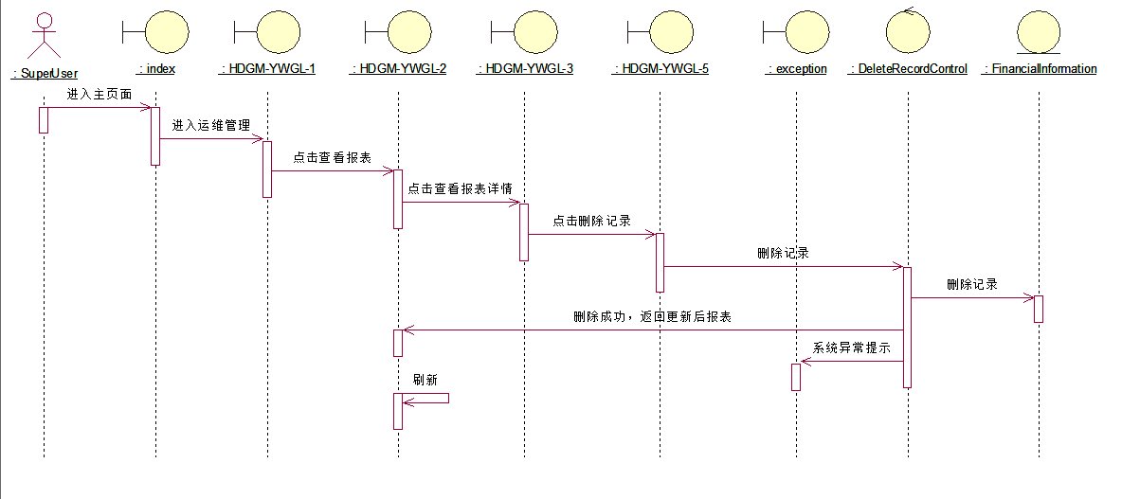

通信图：
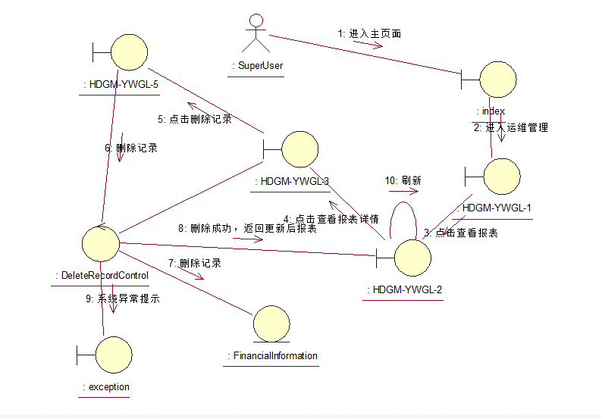

分析类的职责如下：
（1）边界类FR-YWGL-1：
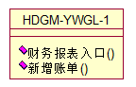
（2）边界类FR-YWGL-2：
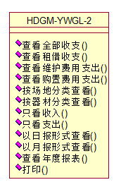
（3）边界类FR-YWGL-3：
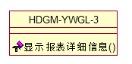
（4）边界类FR-YWGL-4：
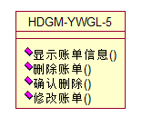
（3）控制类DeleteRecordControl：
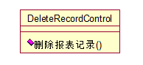

（4）实体类FinancialInformation，CDM中的概念实体：

3.5.8、运维管理模块的分析类模型
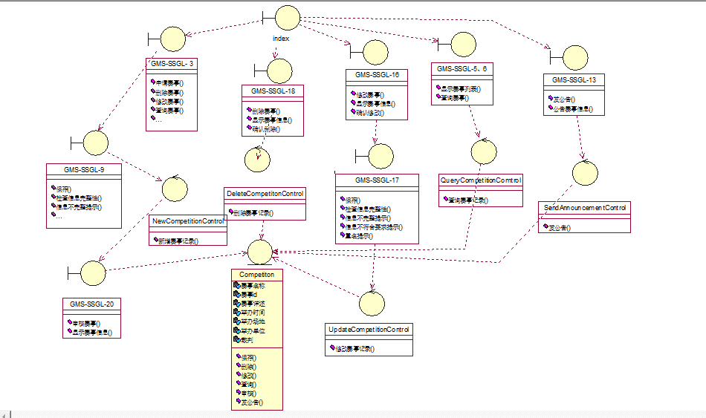
赛事管理模块的分析类模型图(1)

3.2 其它模块

略

注：
在类图中画出三种分析类的图形，方法如下：
在Rose中，先在类图中画出普通类，然后双击它，弹出如下对话框：
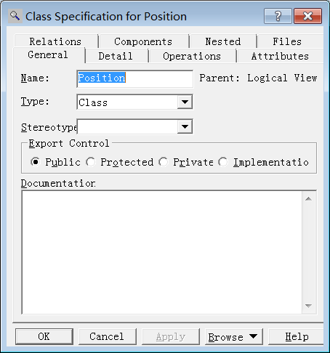

在“Stereotype”下拉列表中选择“boundary”、“control”，“entity”，即可改变它的外观为“边界类”、“控制类”、“实体类”。
